*Тест: D:\4_ГОТОВЫЕ ТЕСТЫ\Экзамен_МПСиС_2015 без ограничений по темам.mtf*

**Микропроцессорные средства и системы**

Автор: Брынина Е.Н.

**Описание:**

Тест предназначен для проведения экзамена по дисциплине МПСиС на 3 курсе (6 семестр). Специальность "Вычислительные машины, системы и сети".

**Инструкция к тесту:**

Фамилию и имя вводите с помощью букв русского алфавита, причем начинайте с прописных букв!

При вводе ответов на тестовые задания регистр вводимых символов не учитывается.

**Задание #1**

*Вопрос:*

**Укажите верное утверждение**

*Выберите один из 5 вариантов ответа:*

1) **Машинный такт состоит из нескольких машинных циклов, в течение каждого из которых выполняется элементарное действие в микропроцессоре.**

2) **Машинный цикл состоит из нескольких машинных тактов, в течение каждого из которых выполняется элементарное действие в микропроцессоре.**

3) **Машинный цикл - это последовательность микроопераций.**

4) **Машинный цикл состоит из нескольких командных циклов, в течение каждого из которых выполняется элементарное действие в микропроцессоре.**

5) **Одно обращение процессора к памяти или к внешнему устройству, называется командой.**

**Задание #2**

*Вопрос:*

**Какой из вариантов не является типом машинного цикла?**

*Выберите один из 6 вариантов ответа:*

1) **Выборка команды**

2) **Чтение памяти**

3) **Запись в стек**

4) **Ввод данных из внешнего устройства**

5) **Останов**

6) **Сложение операндов**

**Задание #3**

*Вопрос:*

**Общее число тактовых импульсов, требуемых для выполнения команды,**

**определяет время её выполнения и называется ...?**

*Выберите один из 3 вариантов ответа:*

1) **машинным циклом**

2) **машинным тактом**

3) **циклом команды**

**Задание #4**

*Вопрос:*

**Круговая диаграмма рабочего цикла процессора включает следующие этапы**

*Выберите несколько из 6 вариантов ответа:*

1) **декодирование операнда**

2) **декодирование команды**

3) **выборка операнда из памяти**

4) **выборка команды из памяти**

5) **выполнение команды**

6) **запись результата**

**Задание #5**

*Вопрос:*

**Расположите в порядке возрастания этапы рабочего цикла процессора**

*Укажите порядок следования всех 5 вариантов ответа:*

__ **запись результата**

__ **выборка операндов из памяти**

__ **декодирование команды**

__ **выборка команды из памяти**

__ **выполнение команды**

**Задание #6**

*Вопрос:*

**Минимальное количество этапов в командном цикле процессора - ... .**

**(Введите число)**

*Запишите число:*

___________________________

**Задание #7**

*Вопрос:*

**Одно обращение процессора к памяти или к внешнему устройству, называется ...?**

**(Укажите верное название)**

*Выберите один из 4 вариантов ответа:*

1) **машинный цикл**

2) **машинный такт**

3) **командный цикл**

4) **программный цикл**

**Задание #8**

*Вопрос:*

**Укажите однооперандные команды**

*Выберите несколько из 6 вариантов ответа:*

1) **INC**

2) **MOV**

3) **ADC**

4) **MUL**

5) **NEG**

6) **SUB**

**Задание #9**

*Вопрос:*

**В команде арифметического сложения недопустимо использовать**

*Выберите несколько из 5 вариантов ответа:*

1) **размещение обоих операндов в ячейках памяти**

2) **размещение обоих операндов в регистрах процессора**

3) **константу в качестве операнда-приемника**

4) **сегментные регистры**

5) **базовые регистры**

**Задание #10**

*Вопрос:*

**Укажите соответствующие пары:**

**мнемоническая запись команды - выполняемая операция**

*Укажите соответствие для всех 5 вариантов ответа:*

1) **арифметическое сложение**

2) **вычитание**

3) **исключающее ИЛИ**

4) **логическое сложение**

5) **беззнаковое деление**

__ **DIV**

__ **ADD**

__ **OR**

__ **XOR**

__ **SUB**

**Задание #11**

*Вопрос:*

**Укажите соответствующие пары:**

**мнемоническая запись команды - выполняемая операция**

*Укажите соответствие для всех 5 вариантов ответа:*

1) **логическое умножение**

2) **знаковое умножение**

3) **пересылка**

4) **инкремент операнда**

5) **сложение с учетом флага переноса**

__ **INC**

__ **AND**

__ **ADC**

__ **IMUL**

__ **MOV**

**Задание #12**

*Вопрос:*

В команде **DIV BX** делимое находится в регистре (регистрах):

*Выберите несколько из 7 вариантов ответа:*

1) AX

2) DX

3) BX

4) AL

5) BL

6) DL

7) CX

**Задание #13**

*Вопрос:*

В команде **DIV bl** делимое находится в регистре (регистрах):

*Выберите несколько из 7 вариантов ответа:*

1) AX

2) DX

3) BX

4) AL

5) BL

6) DL

7) CX

**Задание #14**

*Вопрос:*

В команде **DIV BX** частное находится в регистре (регистрах):

*Выберите несколько из 7 вариантов ответа:*

1) AX

2) DX

3) BX

4) AL

5) BL

6) DL

7) CX

**Задание #15**

*Вопрос:*

В команде **DIV BL** частное находится в регистре (регистрах):

*Выберите несколько из 7 вариантов ответа:*

1) AX

2) DX

3) BX

4) AL

5) BL

6) DL

7) CX

**Задание #16**

*Вопрос:*

**Минимальная единица обращения к памяти - это...**

*Выберите один из 5 вариантов ответа:*

1) **двойное слово**

2) **слово**

3) **параграф**

4) **стековый фрейм**

5) **байт**

**Задание #17**

*Вопрос:*

**Дополните принцип фон-Неймана:**

**"Вся информация в ВМ представляется в ... кодах"**

*Выберите один из 5 вариантов ответа:*

1) **десятичных**

2) **двоичных**

3) **шестнадцатеричных**

4) **восьмеричных**

5) **троичных**

**Задание #18**

*Вопрос:*

**Определите истинность высказываний**

*Укажите истинность или ложность вариантов ответа:*

__ **память вычислительной машины имеет неограниченное количество ячеек**

__ **устройство управления отвечает за автоматическое выполнение программы**

**Задание #19**

*Вопрос:*

**Укажите верное окончание предложения**

**"Все команды и данные выполняющейся программы обязательно должны быть размещены ..."**

*Выберите один из 5 вариантов ответа:*

1) **на диске**

2) **в устройствах ввода**

3) **в ячейках основной памяти**

4) **в регистрах**

5) **в кэш-памяти**

**Задание #20**

*Вопрос:*

**Для программиста память представляет собой ...**

*Выберите один из 5 вариантов ответа:*

1) **матрицу ячеек**

2) **линейку адресов**

3) **совокупность блоков памяти**

4) **страницы**

5) **фрэймы**

**Задание #21**

*Вопрос:*

**Укажите верное окончание предложения**

**"Вся информация в ячейках памяти ВМ размещается строго по ..."**

*Выберите один из 5 вариантов ответа:*

1) **секторам**

2) **дорожкам**

3) **адресам**

4) **блокам**

5) **страницам**

**Задание #22**

*Вопрос:*

**Определите истинность высказываний**

*Укажите истинность или ложность вариантов ответа:*

__ **адрес команды - это ее номер в программе**

__ **команды программы размещаются в памяти вычислительной машины в произвольном порядке**

**Задание #23**

*Вопрос:*

**Определите истинность высказываний**

*Укажите истинность или ложность вариантов ответа:*

__ **в ЭВМ с архитектурой фон-Неймана**

**команды и данные хранятся в общей памяти**

__ **принцип последовательной передачи управления базируется на регистре команд**

**Задание #24**

*Вопрос:*

**Команды процессора в общем случае могут быть ...**

*Выберите несколько из 7 вариантов ответа:*

1) **трехадресные**

2) **двухадресные**

3) **одноадресные**

4) **пятиадресные**

5) **безадресные**

6) **четырехадресные**

7) **многоадресные**

**Задание #25**

*Вопрос:*

**Дополните высказывание (с учетом падежа):**

**"Выполняемая команда хранится в регистре__________________"**

*Запишите ответ:*

__________________________________________

**Задание #26**

*Вопрос:*

**Сколько байт памяти занимает команда условного перехода?**

*Выберите один из 5 вариантов ответа:*

1) **3 байта**

2) **2 байта**

3) **4 байта**

4) **1 байт**

5) **5 байт**

**Задание #27**

*Вопрос:*

**Какое значение поля MOD допустимо в формате команды, использующей косвенную адресацию?**

*Выберите несколько из 8 вариантов ответа:*

1) **00**

2) **01**

3) **10**

4) **11**

5) **000**

6) **001**

7) **010**

8) **110**

**Задание #28**

*Вопрос:*

**Формат команды CPU i8086 содержит следующие поля**

*Выберите несколько из 5 вариантов ответа:*

1) **поле для мнемонической записи операции**

2) **поле для записи кода операции**

3) **поле для записи непосредственного операнда**

4) **поле для записи расширения кода операции**

5) **поле для указания разрядности операндов**

**Задание #29**

*Вопрос:*

**Какие поля в структуре команды не являются обязательными?**

*Выберите несколько из 5 вариантов ответа:*

1) **MOD**

2) **OPC**

3) **IMM**

4) **DISP**

5) **REG**

**Задание #30**

*Вопрос:*

**За разрядность операндов в формате команды отвечает бит ...**

**(введите символическое обозначение)**

*Запишите ответ:*

__________________________________________

**Задание #31**

*Вопрос:*

**Наличие поля DISP в формате команды определяют по полю ...**

*Выберите один из 7 вариантов ответа:*

1) **reg/opc**

2) **opc**

3) **imm**

4) **reg/mem**

5) **mod**

6) **d**

7) **w**

**Задание #32**

*Вопрос:*

**Непосредственный операнд хранится в поле ____ формата команды.**

**(Введите первые три символа обозначения)**

*Запишите ответ:*

__________________________________________

**Задание #33**

*Вопрос:*

**Сегмент - это**

*Выберите один из 5 вариантов ответа:*

1) **блок физической памяти**

2) **специальный файл**

3) **логический участок памяти**

4) **постоянная память**

5) **место для хранения информации на жестком диске**

**Задание #34**

*Вопрос:*



**На рисунке приведен участок сегмента ___________**

*Выберите один из 5 вариантов ответа:*

1) **стека**

2) **кода**

3) **данных**

4) **дополнительных данных**

5) **это не является участком памяти**

**Задание #35**

*Вопрос:*

**Логический адрес в общем виде представляют как**

**Ao : As**

*Выберите один из 2 вариантов ответа:*

1) **Да**

2) **Нет**

**Задание #36**

*Вопрос:*

**Укажите возможные места расположения операндов программы**

*Выберите несколько из 6 вариантов ответа:*

1) **сегмент стека**

2) **команды программы**

3) **жесткий диск**

4) **регистры общего назначения**

5) **сегмент данных**

6) **шина данных**

**Задание #37**

*Вопрос:*

**Где могут размещаться операнды у одноадресных команд?**

*Выберите несколько из 5 вариантов ответа:*

1) **В ячейках сегмента данных**

2) **В ячейках сегмента стека**

3) **В регистрах**

4) **В поле IMM команды**

5) **В ячейках сегмента кодов**

**Задание #38**

*Вопрос:*

**Минимальный размер сегмента составляет________байт**

**(Укажите число в десятичной системе счисления)**

*Запишите число:*

___________________________

**Задание #39**

*Вопрос:*

**команды логического адреса общий вид Приведите**

**(пробелы и квадратные скобки при записи не использовать)**

*Запишите ответ:*

__________________________________________

**Задание #40**

*Вопрос:*

*Вопрос:***Приведите логический адрес вершины стека**

**(пробелы и квадратные скобки при записи не использовать)**

*Запишите ответ:*

__________________________________________

**Задание #41**

*Вопрос:*

**Введите отсутствующее обозначение**

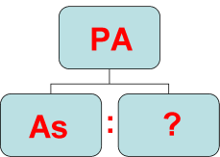

*Запишите ответ:*

__________________________________________

**Задание #42**

*Вопрос:*

**Какая группа регистров может входить в формулу**

**вычисления исполнительного адреса операнда (ЕА)**

**для CPU i8086?**

*Выберите один из 5 вариантов ответа:*

1) **AX, BX, CX, DX**

2) **CS, DS, ES, SS**

3) **SI, DI**

4) **BX, BP**

5) **BX, BP, SI, DI**

**Задание #43**

*Вопрос:*

**Какой режим адресации использован в команде**

**Jc MET**

*Выберите один из 4 вариантов ответа:*

1) **прямой относительный**

2) **регистровый косвенный**

3) **непосредственный**

4) **прямой абсолютный**

**Задание #44**

*Вопрос:*

**Какой режим адресации использован в команде**

**XOR [BP+18h], DL**

*Выберите один из 5 вариантов ответа:*

1) **базовый**

2) **индексный**

3) **непосредственный**

4) **прямой абсолютный**

5) **прямой относительный**

**Задание #45**

*Вопрос:*

**Какой режим адресации использован в команде**

**INC byte ptr [BP+SI]**

*Выберите один из 5 вариантов ответа:*

1) **базовый**

2) **регистровый косвенный**

3) **непосредственный**

4) **прямой абсолютный**

5) **базово-индексный**

**Задание #46**

*Вопрос:*

**Какой режим адресации использован в команде**

**INC word ptr [BX+SI+48h]**

*Выберите один из 5 вариантов ответа:*

1) **базовый**

2) **индексный**

3) **базово-индексный**

4) **базово-индексный со смещением**

5) **прямой абсолютный**

**Задание #47**

*Вопрос:*

**Какой режим адресации использован в команде**

**ADD [BX], CX**

*Выберите один из 5 вариантов ответа:*

1) **базовый**

2) **индексный**

3) **регистровый косвенный**

4) **базово-индексный**

5) **регистровый**

**Задание #48**

*Вопрос:*

**Какой режим адресации использован в команде**

**AND AX,[BX+10]**

*Выберите один из 7 вариантов ответа:*

1) **базовый**

2) **индексный**

3) **регистровый косвенный**

4) **базово-индексный**

5) **регистровый**

6) **непосредственный**

7) **базово-индексный со смещением**

**Задание #49**

*Вопрос:*

**В какой из приведенных ниже команд используется**

**базовый режим адресации памяти?**

*Выберите один из 7 вариантов ответа:*

1) **ADD BP,18**

2) **OR [BX][SI],CL**

3) **INC byte ptr [BX]**

4) **AND BH,[BP+100]**

5) **MUL BX**

6) **MOV DS,BX**

7) **XOR [BX+DI],DL**

**Задание #50**

*Вопрос:*

**Какие режимы адресации можно использовать**

**для обращения к i-му элементу линейного массива?**

*Выберите несколько из 6 вариантов ответа:*

1) **регистровый**

2) **базово-индексный**

3) **базово-индексный со смещением**

4) **непосредственный**

5) **базовый**

6) **индексный**

**Задание #51**

*Вопрос:*

**Укажите соответствующие пары:**

**мнемоническая запись команды - режим адресации операнда-источника**

*Укажите соответствие для всех 5 вариантов ответа:*

1) **базово-индексный со смещением**

2) **базово-индексный**

3) **регистровый косвенный**

4) **индексный**

5) **регистровый**

__ **AND SI, DS:[SI]**

__ **ADD AH, CL**

__ **MOV DL, DS:[SI+44h]**

__ **XOR DH, DS:[BX+SI]**

__ **XOR DL,DS:[BX+DI+518h]**

**Задание #52**

*Вопрос:*

**Укажите соответствующие пары:**

**мнемоническая запись команды - режим адресации операнда-источника**

*Укажите соответствие для всех 5 вариантов ответа:*

1) **базово-индексный со смещением**

2) **базово-индексный**

3) **регистровый косвенный**

4) **базовый**

5) **регистровый**

__ **XOR AL, DS:[BX]**

__ **ADD CX, AX**

__ **SUB BL, DS:[BX+44h]**

__ **MOV DH, SS:[BP+DI]**

__ **OR CL,DS:[BX+SI+16h]**

**Задание #53**

*Вопрос:*

**Разрядность шины адреса CPU i8086 составляет ... бит.**

**(Ввести только число в десятичной системе счисления)**

*Запишите число:*

___________________________

**Задание #54**

*Вопрос:*

**Какое количество регистров, доступных программисту, имеет CPU i8086?**

**(Ввести только число в десятичной системе счисления)**

*Запишите число:*

___________________________

**Задание #55**

*Вопрос:*

**Разрядность внешней шины данных CPU i8088 составляет ... бит.**

**(Ввести только число в десятичной системе счисления)**

*Запишите число:*

___________________________

**Задание #56**

*Вопрос:*

**Адресное пространство CPU i8088 составляет ... Кбайт.**

**(Ввести только число в десятичной системе счисления)**

*Запишите число:*

___________________________

**Задание #57**

*Вопрос:*

**Разрядность внутренней шины данных CPU i8088 составляет ... бит.**

**(Ввести только число в десятичной системе счисления)**

*Запишите число:*

___________________________

**Задание #58**

*Вопрос:*

**Арифметико-логическое устройство процессора служит для**

*Выберите один из 5 вариантов ответа:*

1) **вычисления исполнительного адреса операнда**

2) **выполнения арифметических операций**

3) **выполнения арифметических и логических операций**

4) **выполнения логических операций**

5) **декодирования команд программы**

**Задание #59**

*Вопрос:*

**Центром всех операций управления является**

*Выберите один из 7 вариантов ответа:*

1) **RAM**

2) **ОЗУ**

3) **ПЗУ**

4) **микропроцессор**

5) **ROM**

6) **системная шина**

7) **материнская плата**

**Задание #60**

*Вопрос:*

**Определите истинность высказываний**

*Укажите истинность или ложность вариантов ответа:*

__ **АЛУ отвечает за декодирование команд**

__ **Тактовая частота процессора определяет скорость выполнения команд программы**

__ **АЛУ отвечает за выполнение всех арифметических и логических операций**

**Задание #61**

*Вопрос:*

**Определите истинность высказываний**

*Укажите истинность или ложность вариантов ответа:*

__ **АЛУ входит в состав устройства управления**

__ **Шина данных является двунаправленной**

**Задание #62**

*Вопрос:*

**Микропрограммное устройство (МПУ) процессора i8086 размещается в ...**

*Выберите один из 2 вариантов ответа:*

1) **устройстве связи с внешней шиной**

2) **устройстве обработки**

**Задание #63**

*Вопрос:*

**Какие устройства** (из перечисленных ниже) **выделил фон-Неман**

**в составе вычислительной машины с программным управлением ?**

*Выберите несколько из 5 вариантов ответа:*

1) **микропроцессор**

2) **кэш-память**

3) **арифметико-логическое устройство**

4) **устройство управления**

5) **устройства ввода-вывода**

**Задание #64**

*Вопрос:*

**В состав микропроцессора входят**

*Выберите несколько из 5 вариантов ответа:*

1) **RAM**

2) **АЛУ**

3) **регистры**

4) **ROM**

5) **УУ**

**Задание #65**

*Вопрос:*

**За декодирование команд отвечает _______ в устройстве управления**

**Назовите это устройство**

*Запишите ответ:*

__________________________________________

**Задание #66**

*Вопрос:*

**За передачу управления следующей команде отвечает регистр**

*Выберите один из 5 вариантов ответа:*

1) **аккумулятор**

2) **счетчик команд**

3) **указатель вершины стека**

4) **флагов**

5) **регистр общего назначения**

**Задание #67**

*Вопрос:*

**Содержимым регистра счетчика команд могут быть**

*Выберите один из 5 вариантов ответа:*

1) **адреса команд**

2) **адреса данных**

3) **команды программы**

4) **номер команды в программе**

5) **количество команд программы**

**Задание #68**

*Вопрос:*

**Определите истинность высказываний**

*Укажите истинность или ложность вариантов ответа:*

__ **Регистры общего назначения служат для хранения команд программы и их адресов**

__ **Регистр IP хранит адрес текущей команды**

__ **SP, BP - это регистры указатели**

**Задание #69**

*Вопрос:*

**Укажите сегментные регистры**

*Выберите несколько из 5 вариантов ответа:*

1) **IP**

2) **CS**

3) **AX**

4) **DS**

5) **BX**

**Задание #70**

*Вопрос:*

**В каких сегментах (для CPU i8086) могут располагаться операнды?**

**Какие сегментные регистры им соответствуют?**

*Выберите несколько из 5 вариантов ответа:*

1) **В сегменте стека (SS)**

2) **В сегменте данных (DS)**

3) **В сегменте кодов (CS)**

4) **В сегменте дополнительных данных (ES)**

5)

**Операнды не располагаются в сегментах**

**Задание #71**

*Вопрос:*

**Сколько флагов управления состоянием процессора размещено в регистре флагов CPU i8086**

**(Ввести только число в десятичной системе счисления)**

*Запишите число:*

___________________________

**Задание #72**

*Вопрос:*

**Сколько 16-разрядных регистров общего назначения входит в состав CPU i8086?**

*Запишите число:*

___________________________

**Задание #73**

*Вопрос:*

**Какое значение получит флаг CF при выполнении арифметического сложения двух байтовых величин:**

**DFh + 21h ?**

*Выберите один из 2 вариантов ответа:*

1) **0**

2) **1**

**Задание #74**

*Вопрос:*

**Какое значение получит флаг OF при выполнении арифметического сложения двух байтовых величин:**

**DFh + 21h**

*Выберите один из 2 вариантов ответа:*

1) **0**

2) **1**

**Задание #75**

*Вопрос:*

**Какое значение получит флаг AF при выполнении арифметического сложения двух байтовых величин:**

**EEh + 43h**

*Выберите один из 2 вариантов ответа:*

1) **0**

2) **1**

**Задание #76**

*Вопрос:*

**Какое значение получит флаг OF при выполнении арифметического сложения двух байтовых величин:**

**DFh + C1h**

*Выберите один из 2 вариантов ответа:*

1) **0**

2) **1**

**Задание #77**

*Вопрос:*

**Какой флаг покажет, что в операции вычитания**

**участвовали равновеликие операнды?**

*Выберите один из 5 вариантов ответа:*

1) **CF**

2) **PF**

3) **OF**

4) **ZF**

5) **SF**

**Задание #78**

*Вопрос:*

**Какое значение получит флаг SF при выполнении арифметического сложения двух байтовых величин:**

**DFh + 21h**

*Выберите один из 2 вариантов ответа:*

1) **0**

2) **1**

**Задание #79**

*Вопрос:*

**Для организации перехода по условию «если 0» происходит анализ флага**

*Выберите один из 5 вариантов ответа:*

1) **CF**

2) **PF**

3) **SF**

4) **ZF**

5) **OF**

**Задание #80**

*Вопрос:*

**Чему равно состояние флага CF после выполнения следующих команд:**

**MOV CX,2790h**

**XOR CX,0FFFFh**

*Выберите один из 2 вариантов ответа:*

1) **1**

2) **0**

**Задание #81**

*Вопрос:*

**Укажите состояние флага PF после выполнения команды XOR SI,SI?**

*Выберите один из 2 вариантов ответа:*

1) **0**

2) **1**

**Задание #82**

*Вопрос:*

**Укажите соответствие между названиями флагов регистра флагов CPU i8806 и их назначением**

*Укажите соответствие для всех 5 вариантов ответа:*

1) **PF**

2) **DF**

3) **TF**

4) **AF**

5) **OF**

__ **флаг направления**

__ **флаг дополнительного переноса**

__ **флаг знакового переполнения**

__ **флаг трассировки**

__ **флаг четности**

**Задание #83**

*Вопрос:*

**Какой флаг следит за верным обменом информацией?**

*Запишите ответ:*

__________________________________________

**Задание #84**

*Вопрос:*

**Какой флаг реагирует на то, что получен некорректный результат операции над**

**знаковыми операндами?**

*Запишите ответ:*

__________________________________________

**Задание #85**

*Вопрос:*

**Введите название флага. Например: ZF**



*Запишите ответ:*

__________________________________________

**Задание #86**

*Вопрос:*

**Принстонская архитектура компьютера предполагает**

*Выберите один из 5 вариантов ответа:*

1) **обязательное наличие кэш-памяти в компьютере**

2) **общую память для размещения команд и данных программы**

3) **хранение команд и данных программы в отдельных файлах**

4) **раздельную память для размещения команд и данных программы**

5) **хранение команд и данных программы в одном файле**

**Задание #87**

*Вопрос:*

**Гарвардская архитектура компьютера предполагает**

*Выберите один из 5 вариантов ответа:*

1) **обязательное наличие кэш-памяти в компьютере**

2) **общую память для размещения команд и данных программы**

3) **хранение команд и данных программы в отдельных файлах**

4) **раздельную память для размещения команд и данных программы**

5) **наличие ПЗУ**

**Задание #88**

*Вопрос:*

**Шина _______________ является однонаправленной**

*Выберите один из 2 вариантов ответа:*

1) **адреса**

2) **данных**

**Задание #89**

*Вопрос:*

**Команды поступают в ЦП по шине ...**

*Выберите один из 3 вариантов ответа:*

1) **адреса**

2) **данных**

3) **управления**

**Задание #90**

*Вопрос:*

**ЦП получает доступ к ячейкам памяти посредством шины ...**

*Выберите один из 4 вариантов ответа:*

1) **адреса**

2) **копирования**

3) **данных**

4) **пересылки**

**Задание #91**

*Вопрос:*

**Определите истинность высказываний**

*Укажите истинность или ложность вариантов ответа:*

__ **Простейшие операции выполняются в оперативной памяти**

__ **Набор команд микропроцессора неограничен**

**Задание #92**

*Вопрос:*

**Определите истинность высказываний**

*Укажите истинность или ложность вариантов ответа:*

__ **Принстонская архитектура компьютера предполагает размещение команд и данных в общей памяти**

__ **"Адресное пространство" и "Оперативная память" - равнозначные понятия**

__ **Программа перед выполнением должна быть размещена в регистрах процессора**

**Задание #93**

*Вопрос:*

**Помещение данных в ячейку памяти является операцией**

*Выберите один из 2 вариантов ответа:*

1) **считывания**

2) **записи**

**Задание #94**

*Вопрос:*

**Память ROM служит:**

*Выберите один из 3 вариантов ответа:*

1) **для записи и чтения информации**

2) **только для чтения**

3) **только для записи**

**Задание #95**

*Вопрос:*

**Память RАM служит:**

*Выберите один из 3 вариантов ответа:*

1) **для записи и чтения информации**

2) **только для чтения**

3) **только для записи**

**Задание #96**

*Вопрос:*

**Определите истинность или ложность следующих высказываний:**

*Укажите истинность или ложность вариантов ответа:*

__ **Под архитектурой ЭВМ понимается абстрактное представление машины в терминах основных функциональных модулей**

__ **Программу выполнения команды называют микропрограммой, а команды, образующие микропрограммы - микрокомандами**

__ **Простейшая микрокоманда состоит из набора битов, каждый из которых управляет одной из вентильных схем операционного устройства**

__ **Действие, выполняемое под управлением каждого из разрядов микрокоманды, называется микрооперацией.**

__ **Процесс выполнения команды сводится к определенной последовательности открывания и закрывания вентильных схем**

**Задание #97**

*Вопрос:*

**Программу выполнения сложной команды иначе называют ...**

**(Введите название в именительном падеже)**

*Запишите ответ:*

__________________________________________

**Задание #98**

*Вопрос:*

**Сколько байт памяти занимает машинный код команды**

**AND CX, 234**

*Выберите один из 5 вариантов ответа:*

1) **2**

2) **4**

3) **3**

4) **1**

5) **5**

**Задание #99**

*Вопрос:*

**Сколько байт памяти занимает машинный код команды**

**ADD AL, 215**

*Выберите один из 5 вариантов ответа:*

1) **2**

2) **4**

3) **3**

4) **1**

5) **5**

**Задание #100**

*Вопрос:*

**Сколько байт памяти занимает машинный код команды**

**XOR BH, [SI+3E0Fh]**

*Выберите один из 5 вариантов ответа:*

1) **2**

2) **4**

3) **3**

4) **1**

5) **5**

**Задание #101**

*Вопрос:*

**Сколько байт памяти занимает машинный код команды**

**OR [BX+DI+0Fh],DX**

*Выберите один из 5 вариантов ответа:*

1) **2**

2) **4**

3) **3**

4) **1**

5) **5**

**Задание #102**

*Вопрос:*

**Сколько байт памяти занимает машинный код команды**

**SUB DX,65000**

*Выберите один из 5 вариантов ответа:*

1) **2**

2) **4**

3) **3**

4) **1**

5) **5**

**Задание #103**

*Вопрос:*

**Сколько байт памяти занимает машинный код команды**

**CMP AX,65000**

*Выберите один из 5 вариантов ответа:*

1) **2**

2) **4**

3) **3**

4) **1**

5) **5**

**Задание #104**

*Вопрос:*

**Какое знаковое число** (в 10 системе счисления) **будет записано в переменную chislo**

**после выполнения команды арифметического сложения?**

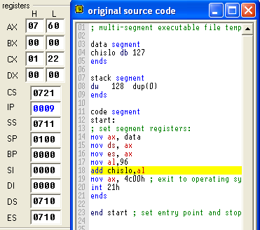

*Выберите один из 5 вариантов ответа:*

1) **-223**

2) **-33**

3) **33**

4) **223**

5) **-21**

**Задание #105**

*Вопрос:*

**Какое число** (в 10 системе счисления) **будет записано в регистр dh**

**после выполнения команды ADC?**

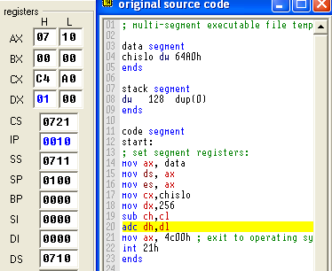

*Выберите один из 5 вариантов ответа:*

1) **0**

2) **1**

3) **2**

4) **255**

5) **-1**

**Задание #106**

*Вопрос:*

**Какое число** (в десятичной системе счисления) **будет записано в переменную kol**

**после выполнения команды арифметического сложения?**

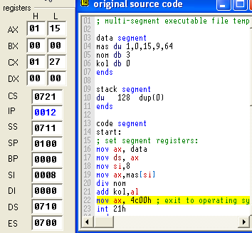

*Запишите число:*

___________________________

**Задание #107**

*Вопрос:*

**Какое число** (в десятичной системе счисления) **будет находиться в регистре АХ**

**после выполнения команды сравнения ?**

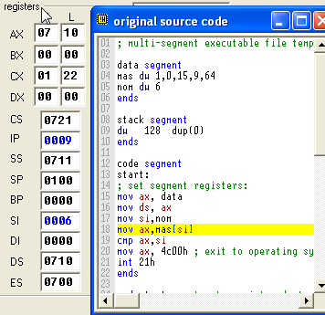

*Запишите число:*

___________________________

**Задание #108**

*Вопрос:*

**Какое число** (в десятичной системе счисления) **будет записано в регистр АХ**

**после выполнения команды вычитания?**

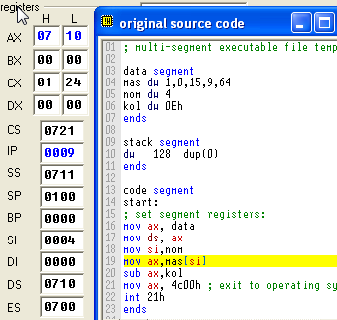

*Запишите число:*

___________________________

**Задание #109**

*Вопрос:*

**Какое число** (в десятичной системе счисления) **будет записано в регистр АН**

**после выполнения команды деления?**

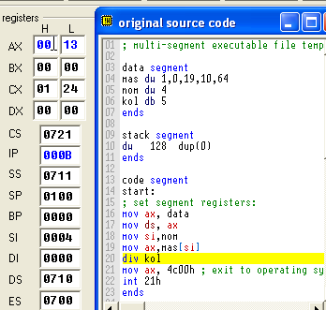

*Запишите число:*

___________________________

**Задание #110**

*Вопрос:*

**Какое число (**в десятичной системе счисления**) будет в регистре AL после выполнения команды sub al,mas:**

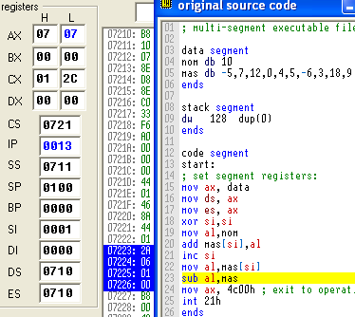

**Указать только две шестнадцатеричные цифры. Например, 07; А3; С0; 25**

*Запишите число:*

___________________________

**Задание #111**

*Вопрос:*

**Укажите верную последовательность элементов mas**

**после выполнения команды add mas[si],ax**

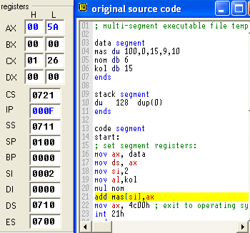

*Выберите один из 5 вариантов ответа:*

1) **100,0,15,9,10**

2) **100,0,90,9,10**

3) **80,0,15,9,10**

4) **100,90,15,9,10**

5) **100,80,15,9,10**

**Задание #112**

*Вопрос:*

**Чему равно содержимое регистра AX в 16-ой системе счисления после выполнения группы команд:**

**MOV BL,100**

**XOR BL,0FFh**

**MOV AX,1450h**

**OR AH,BL**

*Выберите один из 5 вариантов ответа:*

1) **9F50h**

2) **009Bh**

3) **AA9Bh**

4) **9B9Ah**

5) **9BFFh**

**Задание #113**

*Вопрос:*

**Укажите состояние массива после выполнения команды логического сложения?**

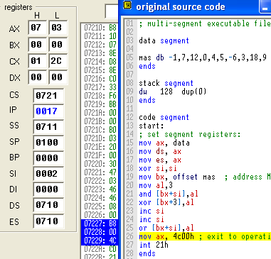

*Выберите один из 5 вариантов ответа:*

1) **3,7,15,3,4,5,-6,3,18,9**

2) **3,7,15,-1,4,5,-6,3,18,9**

3) **-1,7,12,0,4,5,-6,3,18,9**

4) **3,7,-1,15,4,5,-6,3,18,9**

5) **3,7,12,0,4,5,-6,3,18,9**

**Задание #114**

*Вопрос:*

**Укажите состояние массива после выполнения команды "исключающее ИЛИ"?**



*Выберите один из 5 вариантов ответа:*

1) **-1,7,15,0,4,5,-6,3,18,9**

2) **3,7,15,-1,4,5,-6,3,18,9**

3) **3,7,12,3,4,5,-6,3,18,9**

4) **3,7,-12,15,4,5,-6,3,18,9**

5) **15,7,12,3,4,5,-6,3,18,9**

**Задание #115**

*Вопрос:*

**Укажите состояние массива после выполнения команды логического умножения?**



*Выберите один из 5 вариантов ответа:*

1) **-1,3,12,0,4,5,-6,3,18,9**

2) **-3,7,12,0,4,5,-6,3,18,9**

3) **-1,7,12,0,4,5,-6,3,18,9**

4) **3,7,-1,15,4,5,-6,3,18,9**

5) **3,7,12,0,4,5,-6,3,18,9**

**Задание #116**

*Вопрос:*

**Запишите команду, выполняющую установку 1,3 и 6 битов регистра AL.**

**Остальные биты не изменяются.**

Маску укажите в двоичном коде с индексом b.

При записи команды используйте **один !** разделяющий пробел только между

мнемоникой команды и операндом-приемником.

**Например: XOR AL,01010101b**

*Запишите ответ:*

__________________________________________

**Задание #117**

*Вопрос:*

**Запишите команду выполняющую обнуление 0,3, 4 и 6 битов регистра AL.**

**Остальные биты не изменяются.**

Маску (операнд-источник) укажите в двоичном коде с индексом b.

При записи команды используйте **один !** разделяющий пробел только

между мнемоникой команды и операндом-приемником.

**Например: XOR AL,00010001b**

*Запишите ответ:*

__________________________________________

**Задание #118**

*Вопрос:*

**Запишите команду, выполняющую установку 2,5 и 7 битов регистра AL.**

**Остальные биты не изменяются.**

Маску (операнд-источник) укажите в двоичном коде с индексом b.

При записи команды используйте **один !** разделяющий пробел только между

мнемоникой команды и операндом-приемником.

**Например: XOR AL,01010101b**

*Запишите ответ:*

__________________________________________

**Задание #119**

*Вопрос:*

**Запишите команду выполняющую обнуление 1, 5 и 7 битов регистра AL.**

**Остальные биты не изменяются.**

Маску (операнд-источник) укажите в двоичном коде с индексом b,

При записи команды используйте **один !** разделяющий пробел только

между мнемоникой команды и операндом-приемником.

**Например: XOR AL,00010001b.**

*Запишите ответ:*

__________________________________________

**Задание #120**

*Вопрос:*

**Запишите команду, обнуляющую старший и младший биты регистра DL.**

Маску укажите в двоичном коде с индексом b.

При записи команды используйте **один !** разделяющий пробел только

между мнемоникой команды и операндом-приемником.

**Например: XOR Al,00101001b**

*Запишите ответ:*

__________________________________________

**Задание #121**

*Вопрос:*

**Запишите команду, выполняющую умножение на 2 содержимого регистра AL.**

При записи команды используйте **один !** разделяющий пробел только

между мнемоникой команды и операндом-приемником.

*Запишите ответ:*

__________________________________________

**Задание #122**

*Вопрос:*

**Запишите команду, выполняющую деление на 2 содержимого регистра AL.**

При записи команды используйте **один !** разделяющий пробел только

между мнемоникой команды и операндом-приемником.

*Запишите ответ:*

__________________________________________

**Задание #123**

*Вопрос:*

**Пусть в регистре АХ хранится число 9F3Ah**

**При помощи команд сдвигов разделить содержимое AX на 64.**

**Введите полученный результат в 16-ой с/сч.**

**Например: DE87**

*Запишите ответ:*

__________________________________________

**Задание #124**

*Вопрос:*

**Напишите команду, заменяющую младший бит регистра АL на старший бит регистра AH .**

При записи команды используйте **один !** разделяющий пробел только

между мнемоникой команды и операндом-приемником.

*Запишите ответ:*

__________________________________________

**Задание #125**

*Вопрос:*

**Напишите команду, заменяющую старший бит регистра DH на младший бит регистра DL .**

При записи команды используйте **один !** разделяющий пробел только

между мнемоникой команды и операндом-приемником.

*Запишите ответ:*

__________________________________________

**Задание #126**

*Вопрос:*

**Напишите команду, записывающую в знаковый разряд регистра BH значение его младшего бита.**

При записи команды используйте **один !** разделяющий пробел только

между мнемоникой команды и операндом-приемником.

*Запишите ответ:*

__________________________________________

**Задание #127**

*Вопрос:*

**Напишите команду, сохраняющую текущее состояние флага CF в младшем бите регистра AL.**

При записи команды используйте **один !** разделяющий пробел только между мнемоникой команды и операндом-приемником.

*Запишите ответ:*

__________________________________________

**Задание #128**

*Вопрос:*

**Напишите команду, сохраняющую текущее состояние флага CF в старшем бите регистра CX.**

При записи команды используйте **один !** разделяющий пробел только

между мнемоникой команды и операндом-приемником.

*Запишите ответ:*

__________________________________________

**Задание #129**

*Вопрос:*

**Определить, будет ли осуществлен переход на метку А3, если:**

**CMP CH, CL ; (CX) → 508Ah**

**JB A3 ; условный переход, если ниже (CF=1)**

*Выберите один из 2 вариантов ответа:*

1) **да**

2) **нет**

**Задание #130**

*Вопрос:*

**Определить, будет ли осуществлен переход на метку А4, если:**

**AND CX, AX ; (CX) → 67AFh, (AX) → DC37h**

**JP A4 ; условный переход, если паритет (PF=1)**

*Выберите один из 2 вариантов ответа:*

1) **да**

2) **нет**

**Задание #131**

*Вопрос:*

**Определить, будет ли осуществлен переход на метку А3, если:**

**CMP CH, CL ; (CX) → 508Ah**

**JG A3 ; условный переход, если больше (ZF=0 и SF=OF)**

*Выберите один из 2 вариантов ответа:*

1) **да**

2) **нет**

**Задание #132**

*Вопрос:*

**Определить, будет ли выполнен переход на метку L2**

**CMP SI, BX ; (SI) = B200h; (BX) = 0050h**

**JL L2 ; условный переход, если меньше (SF<>OF)**

*Выберите один из 2 вариантов ответа:*

1) **да**

2) **нет**

**Задание #133**

*Вопрос:*

**Определить, будет ли осуществлен переход на метку А1, если:**

**SUB AL, 13410 ; (AL) → 6710**

**JL A1 ; условный переход, если меньше (SF<>OF)**

*Выберите один из 2 вариантов ответа:*

1) **да**

2) **нет**

**Задание #134**

*Вопрос:*

**Определить, будет ли выполнен переход на метку L1, если**

**OR DL, 77h ; (DL) = 1Fh**

**JS L1 ;условный переход, если отрицательно (SF=1)**

*Выберите один из 2 вариантов ответа:*

1) **да**

2) **нет**

**Задание #135**

*Вопрос:*

**Определить, будет ли осуществлен переход на метку А2, если:**

**XOR BX, BX ; (BX) → 8FFh**

**JE A2 ; условный переход, если равно (ZF=1)**

*Выберите один из 2 вариантов ответа:*

1) **да**

2) **нет**

**Задание #136**

*Вопрос:*

**Укажите неверные команды пересылки**

*Выберите несколько из 5 вариантов ответа:*

1) **MOV AX,20A9h**

2) **MOV DS,2000**

3) **MOV 107,AL**

4) **MOV BX,DL**

5) **MOV ES,AX**

**Задание #137**

*Вопрос:*

**Укажите неверные команды пересылки**

*Выберите несколько из 5 вариантов ответа:*

1) **MOV CL,20A9h**

2) **MOV AX,DS**

3) **MOV BL,100**

4) **MOV DH, byte ptr [SI]**

5) **MOV ES,@data**

**Задание #138**

*Вопрос:*

**Укажите верные команды**

*Выберите несколько из 5 вариантов ответа:*

1) **MOV CX,@data**

2) **MOV SP,BP**

3) **MOV AL,256**

4) **MOV [BX],BX**

5) **MOV [BX+SI], 15**

**Задание #139**

*Вопрос:*

**Укажите верные команды**

*Выберите несколько из 5 вариантов ответа:*

1) **MOV DX,@data**

2) **MOV AX,SS**

3) **MOV CX,65536**

4) **MOV [BX],BH**

5) **MOV word ptr [BX+SI], 15**

**Задание #140**

*Вопрос:*

**Укажите верные команды**

*Выберите несколько из 5 вариантов ответа:*

1) **MOV @data,AX**

2) **MOV SS,DX**

3) **MOV CL,-128**

4) **MOV [DX],AX**

5) **MOV word ptr [BX+BP], 15**

**Задание #141**

*Вопрос:*

**Укажите верные команды**

*Выберите несколько из 5 вариантов ответа:*

1) **MOV AL,-130**

2) **MOV ES,DX**

3) **MOV [BX],[SI]**

4) **MOV SS:[BX],AX**

5) **MOV DX,-1**

**Задание #142**

*Вопрос:*

**Запишите команду, выполняющую загрузку числа FFFFh**

**в регистр AX.**

При записи команды используйте **один !** разделяющий пробел только

между мнемоникой команды и операндом-приемником.

*Запишите ответ:*

__________________________________________

**Задание #143**

*Вопрос:*

**По машинному коду команды определите, где размещаются операнды команды**

**00110000 00110000b**

*Выберите один из 4 вариантов ответа:*

1) **оба операнда - регистры**

2) **операнд приемник - регистр, операнд источник - память**

3) **операнд приемник - память, операнд источник - регистр**

4) **операнд приемник - память, операнд источник- память**

**Задание #144**

*Вопрос:*

**По машинному коду команды определите, где размещаются операнды команды**

**00100011 00110100b**

*Выберите один из 5 вариантов ответа:*

1) **оба операнда - регистры**

2) **приемник - регистр (8 бит), источник - память**

3) **приемник - память, источник - регистр (8 бит)**

4) **приемник - память, источник- память**

5) **приемник - регистр (16 бит), источник - память**

**Задание #145**

*Вопрос:*

**По машинному коду команды определите, где размещаются операнды команды**

**00000000 11001100b**

*Выберите один из 5 вариантов ответа:*

1) **оба операнда - регистры (8 бит)**

2) **приемник - регистр (8 бит), источник - память**

3) **приемник - память, источник - регистр (8 бит)**

4) **приемник - память, источник- регистр (16 бит)**

5) **оба операнда регистры (16 бит)**

**Задание #146**

*Вопрос:*

**По машинному коду команды определите, где размещаются операнды команды**

**10001000 01010100 01000100b**

*Выберите один из 4 вариантов ответа:*

1) **оба операнда - регистры**

2) **приемник - регистр, источник - память**

3) **приемник - память, источник - регистр**

4) **приемник - память, источник- память**

**Задание #147**

*Вопрос:*

**Дана команда ADD AX,DS:[BX+SI],**

**машинный код которой 00000011 00000000b**

**определить значение бита d**

*Выберите один из 2 вариантов ответа:*

1) **0**

2) **1**

**Задание #148**

*Вопрос:*

**Дана команда SUB DS: [DI+30h], AL**

**машинный код которой 00101000 01000101 00110000b**

**определить значение поля R/MEM.**

**Например: 100**

*Запишите число:*

___________________________

**Задание #149**

*Вопрос:*

**Дана команда XOR DS:[BX+DI+518h], DL**

**машинный код которой 00110000 10010001 00011000 00000101b**

**определить значение поля OPC.**

**Например: 10000001**

*Запишите ответ:*

__________________________________________

**Задание #150**

*Вопрос:*

**Дана команда XOR DS:[BX+DI+518h], DL**

**машинный код которой 00110000 10010001 00011000 00000101b**

**Определить значение поля R/MEM.**

**Например: 101**

*Запишите ответ:*

__________________________________________

**Задание #151**

*Вопрос:*

**Дана команда: OR DS: [DI+30h], AL**

**машинный код которой 00001000 01000101 00110000b**

**Определить значение поля R/OPC.**

**Например, 100**

*Запишите ответ:*

__________________________________________

**Задание #152**

*Вопрос:*

**Дана команда ADD DS: [DI+50h], CL**

**машинный код которой 00000000 01001101 01010000b**

**определить значение поля mod.**

**Например: 11**

*Запишите ответ:*

__________________________________________

**Задание #153**

*Вопрос:*

**Чему равен физический адрес команды, если:**

**CS=30A8h BX=0034h**

**DS=30B8h SP=0100h**

**SS=30C8h IP=0450h**

**ES=30B8h SI=000Fh**

*Выберите один из 5 вариантов ответа:*

1) **30D80h**

2) **30BB4h**

3) **30ED0h**

4) **34F8h**

5) **30ECh**

**Задание #154**

*Вопрос:*

**Чему равен физический адрес вершины стека, если:**

**CS=30A8h BX=0034h**

**DS=30B8h SP=0100h**

**SS=30C8h IP=0450h**

**ES=30B8h SI=000Fh**

*Выберите один из 5 вариантов ответа:*

1) **30D80h**

2) **30BB4h**

3) **30ED0h**

4) **34F8h**

5) **31С8h**

**Задание #155**

*Вопрос:*

**Чему равен физический адрес операнда-источника в команде SUB DI, [BP+10], если**

**CS=30A8h BP=0034h**

**DS=30B8h SP=0100h**

**SS=30C8h IP=0450h**

**ES=30B8h DI=000Fh**

*Выберите один из 5 вариантов ответа:*

1) **30D80h**

2) **30CBEh**

3) **30ED0h**

4) **30B9h**

5) **31С8h**

**Задание #156**

*Вопрос:*

**Чему равен физический адрес операнда-источника в команде ADD BX, [SI+16], если**

**CS=30A8h BX=0034h**

**DS=30B8h SP=0100h**

**SS=30C8h IP=0450h**

**ES=30B8h SI=000Fh**

*Выберите один из 5 вариантов ответа:*

1) **30D80h**

2) **30B9Fh**

3) **30ED0h**

4) **30B9h**

5) **31С8h**

**Задание #157**

*Вопрос:*

**Чему равен физический адрес команды mov al,mas[si]?**

**Указать только шестнадцатеричные цифры . Например, 28А3А; 07102**



*Запишите ответ:*

__________________________________________

**Задание #158**

*Вопрос:*

**Чему равен физический адрес команды mov ax, data?**

**Указать только шестнадцатеричные цифры. Например, 28А3А; 07102**



*Запишите ответ:*

__________________________________________

**Задание #159**

*Вопрос:*

**Чему равен физический адрес команды ADC?**

**Указать только шестнадцатеричные цифры. Например, 28А30; 70010**



*Запишите ответ:*

__________________________________________

**Задание #160**

*Вопрос:*

**Чему равен физический адрес последней команды MOV?**

**Указать только шестнадцатеричные цифры. Например, 28А30; 70010**

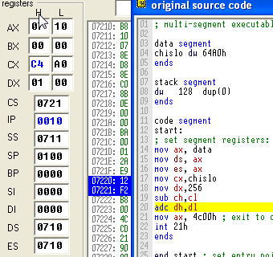

*Запишите ответ:*

__________________________________________

**Задание #161**

*Вопрос:*

**Перед Вами содержимое сегмента данных** (в программе и в оперативной памяти).

**Запишите логический адрес байта, хранящего символ 't'**

**Адрес вводить без пробелов и указания системы счисления, например: 0710:0000**

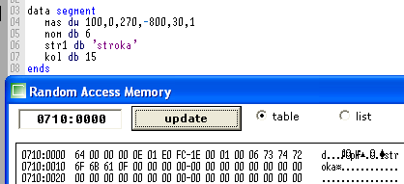

*Запишите ответ:*

__________________________________________

**Задание #162**

*Вопрос:*

**Перед Вами содержимое сегмента данных** (в программе и в оперативной памяти).

**Запишите физический адрес байта, хранящего символ 't'**

**Адрес вводить без указания системы счисления, например: 07100**



*Запишите ответ:*

__________________________________________

**Задание #163**

*Вопрос:*

**Перед Вами содержимое сегмента данных (**в программе и в оперативной памяти**).**

**Запишите физический адрес слова, хранящего число 30 (переменная mas)**

**Адрес вводить без указания системы счисления, например: 07100**



*Запишите ответ:*

__________________________________________

**Задание #164**

*Вопрос:*

**Перед Вами содержимое сегмента данных** (в программе и в оперативной памяти).

**Запишите логический адрес переменной kol**

**Адрес вводить без пробелов и указания системы счисления, например: 0710:0000**



*Запишите ответ:*

__________________________________________

**Задание #165**

*Вопрос:*

**Перед Вами содержимое сегмента данных** (в программе и в оперативной памяти).

**Запишите логический адрес переменной str1**

**Адрес вводить без пробелов и указания системы счисления, например: 0710:0000**



*Запишите ответ:*

__________________________________________

**Задание #166**

*Вопрос:*

**Перед Вами содержимое сегмента данных** (в программе и в оперативной памяти).

**Запишите физический адрес байта, хранящего символ 'k'**

**Адрес вводить без указания системы счисления, например: 07100**



*Запишите ответ:*

__________________________________________

**Задание #167**

*Вопрос:*

**Укажите режим адресации, используемый в команде логического сложения**



*Выберите один из 7 вариантов ответа:*

1) **индексный**

2) **базовый**

3) **прямой абсолютный**

4) **непосредственный**

5) **регистровый косвенный**

6) **базово-индексный**

7) **базово-индексный со смещением**

**Задание #168**

*Вопрос:*

**Укажите режим адресации, используемый в команде арифметического сложения**



*Выберите один из 7 вариантов ответа:*

1) **индексный**

2) **базовый**

3) **прямой абсолютный**

4) **непосредственный**

5) **регистровый косвенный**

6) **базово-индексный**

7) **базово-индексный со смещением**

**Задание #169**

*Вопрос:*

**Укажите режим адресации, используемый в последней команде пересылки**



*Выберите один из 7 вариантов ответа:*

1) **индексный**

2) **базовый**

3) **прямой абсолютный**

4) **непосредственный**

5) **регистровый косвенный**

6) **базово-индексный**

7) **базово-индексный со смещением**

**Задание #170**

*Вопрос:*

**Укажите режим адресации, используемый в команде инкремента**



*Выберите один из 7 вариантов ответа:*

1) **индексный**

2) **базовый**

3) **прямой абсолютный**

4) **непосредственный**

5) **регистровый косвенный**

6) **базово-индексный**

7) **регистровый**

**Задание #171**

*Вопрос:*

**Укажите режим адресации, используемый в команде "исключающее ИЛИ"**



*Выберите один из 7 вариантов ответа:*

1) **индексный**

2) **базовый**

3) **прямой абсолютный**

4) **непосредственный**

5) **регистровый косвенный**

6) **базово-индексный**

7) **базово-индексный со смещением**

**Задание #172**

*Вопрос:*

**Укажите режим адресации, используемый в команде логического сложения**

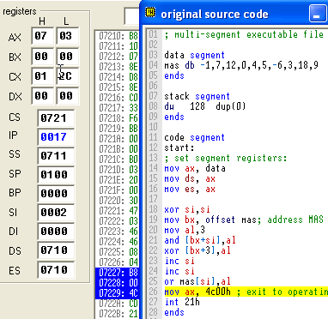

*Выберите один из 7 вариантов ответа:*

1) **индексный**

2) **базовый**

3) **прямой абсолютный**

4) **непосредственный**

5) **регистровый косвенный**

6) **базово-индексный**

7) **базово-индексный со смещением**

**Задание #173**

*Вопрос:*

**Каков размер адресного пространства (в Мбайтах) для процессора, имеющего, например,**

**следующие характеристики:**

**шина адреса=24 бит**

**шина данных=16 бит**

**разрядность регистров=16 бит.**

**(Ввести только число в десятичной системе счисления)**

*Запишите число:*

___________________________

**Задание #174**

*Вопрос:*

**Каков размер адресного пространства (в байтах) для процессора, имеющего,**

**например, следующие характеристики:**

**шина адреса=8 бит**

**шина данных=4 бит**

**разрядность регистров=8 бит**

**(Ввести только число в десятичной системе счисления)**

*Запишите число:*

___________________________

**Задание #175**

*Вопрос:*

**Каков размер адресного пространства (в Кбайтах) для процессора,**

**имеющего, например, следующие характеристики:**

**шина адреса=16 бит**

**шина данных=8 бит**

**разрядность регистров=8 бит**

**(Ввести только число в десятичной с/сч)**

*Запишите число:*

___________________________

**Задание #176**

*Вопрос:*

**Каков размер адресного пространства (в Кбайтах) для процессора,**

**имеющего, например, следующие характеристики:**

**шина адреса=10 бит**

**шина данных=8 бит**

**разрядность регистров=8 бит**

**(Ввести только число в десятичной с/сч)**

*Запишите число:*

___________________________

**Задание #177**

*Вопрос:*

**Укажите верную последовательность команд, содержащих ошибки**

**1. Mov ds, [sp+95h]**

**2. Inc bx**

**3. Mov ss, 0bah**

**4. Add [si], [di]**

**5. Dec 18h**

**6. And ax, [bh][si]**

**7. Or byte ptr [si], 56h**

**8. Mov ip, cx**

*Выберите один из 5 вариантов ответа:*

1) **1, 2, 4, 5, 8**

2) **1, 3, 5, 7, 8**

3) **1, 2, 4, 5, 6, 7**

4) **1, 2, 3, 4, 5, 6, 8**

5) **1, 3, 4, 5, 6, 8**

**Задание #178**

*Вопрос:*

**Укажите неверные команды**

*Выберите несколько из 5 вариантов ответа:*

1) **MOV byte ptr ES:[BX+2],20**

2) **SUB 20,CX**

3) **MOV AL,256**

4) **MOV DX,[CX]**

5) **ADD AX,BL**

**Задание #179**

*Вопрос:*

**Укажите неверные команды**

*Выберите несколько из 5 вариантов ответа:*

1) **NEG DS**

2) **ADD AL,CL**

3)  **IMUL AX,5**

4) **MOV DH,[BH+5]**

5)  **INC byte ptr [BX]**

**Задание #180**

*Вопрос:*

**Укажите верные команды**

*Выберите несколько из 6 вариантов ответа:*

1) **MUL DS**

2) **AND 18,CH**

3) **ROL AX,CL**

4) **MOV [DХ+5],BH**

5) **INC 48**

6) **OR BL,[SI]**

**Задание #181**

*Вопрос:*

**Какова разрядность (в битах) внутренней шины данных процессора?**

**Ввести только число в десятичной системе счисления.**

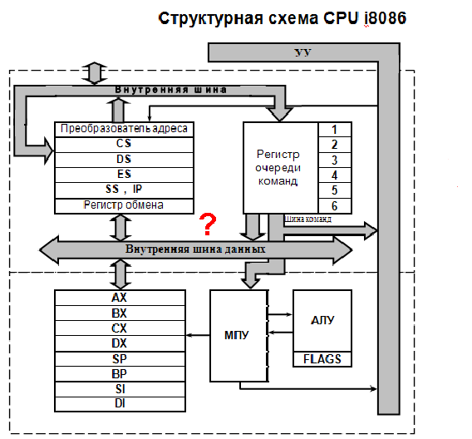

*Запишите число:*

___________________________

**Задание #182**

*Вопрос:*

**Структурная схема процессора условно разделена на две части.**

**Как называется его нижняя часть?**

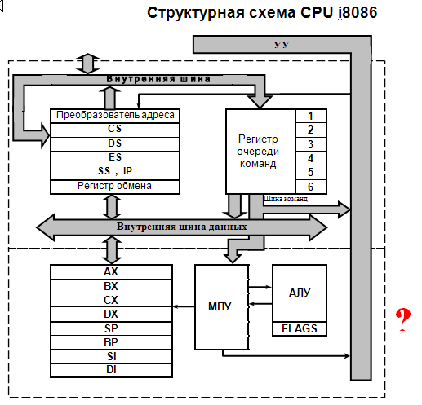

*Выберите один из 5 вариантов ответа:*

1) **Устройство обработки**

2) **Исполнительное устройство**

3) **Устройство сопряжения с шиной**

4) **Управляющее устройство**

5) **Устройство связи с оперативной памятью**

**Задание #183**

*Вопрос:*

**Укажите соответствие между номерами на схеме и приведенными ниже названиями блоков**

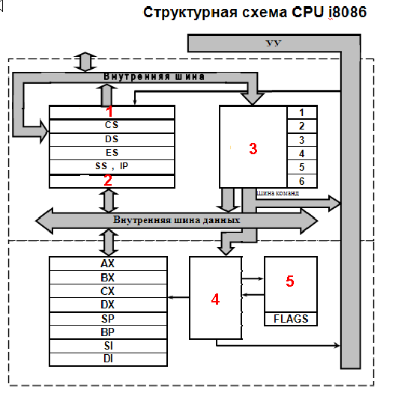

*Укажите порядок следования всех 5 вариантов ответа:*

__ **регистр обмена**

__ **АЛУ**

__ **блок микропрограммного управления**

__ **регистры очереди команд**

__ **устройство преобразователь адреса**

**Задание #184**

*Вопрос:*

**Укажите регистры, расположенные в интерфейсной части структурной схемы**

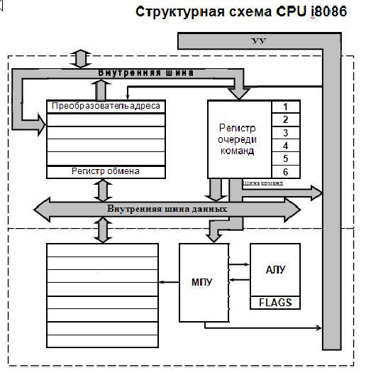

*Выберите несколько из 8 вариантов ответа:*

1) **AX**

2) **IP**

3) **SS**

4) **SP**

5) **DS**

6) **BX**

7) **SI**

8) **CS**

**Задание #185**

*Вопрос:*

**Структурная схема процессора условно разделена на две части.**

**Как называется его верхняя часть?**

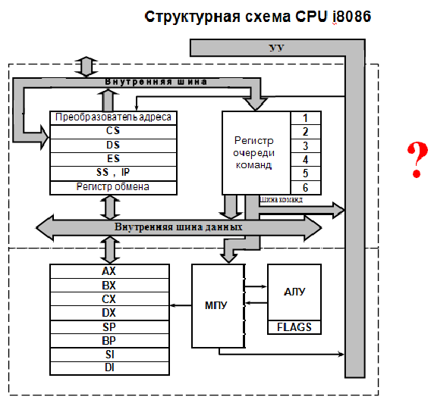

*Выберите один из 5 вариантов ответа:*

1) **Устройство обработки**

2) **Исполнительное устройство**

3) **Устройство сопряжения с шиной**

4) **Управляющее устройство**

5) **Устройство связи с оперативной памятью**

**Задание #186**

*Вопрос:*

**К какой группе относятся регистры-приемники 2-ой и 3-ей команд MOV программы**



*Выберите один из 4 вариантов ответа:*

1) **индексные регистры**

2) **регистры указатели**

3) **сегментные регистры**

4) **регистры общего назначения**

**Задание #187**

*Вопрос:*

**К какой группе относится регистр - операнд команды инкремента**



*Выберите один из 4 вариантов ответа:*

1) **индексные регистры**

2) **регистры указатели**

3) **сегментные регистры**

4) **регистры общего назначения**

**Задание #188**

*Вопрос:*

**К какой группе относится регистр, использующийся в приемнике команды логического сложения?**



*Выберите один из 4 вариантов ответа:*

1) **индексные регистры**

2) **регистры указатели**

3) **сегментные регистры**

4) **регистры общего назначения**

**Задание #189**

*Вопрос:*

**К какой группе относятся регистры - операнды команды сложения с учетом флага переноса?**



*Выберите один из 4 вариантов ответа:*

1) **индексные регистры**

2) **регистры указатели**

3) **сегментные регистры**

4) **регистры общего назначения**

**Задание #190**

*Вопрос:*

**Чему равно содержимое регистра счетчика команд во время выполнения команды mov al,mas[si]?**

**Указать только четыре шестнадцатеричные цифры. Например, 28А3; А000**



*Запишите ответ:*

__________________________________________

**Задание #191**

*Вопрос:*

**Чему равно содержимое регистра счетчика команд во время выполнения команды mov ax,4c00?**

**Указать только четыре шестнадцатеричные цифры. Например, 28А3; А000**



*Запишите ответ:*

__________________________________________

**Задание #192**

*Вопрос:*

**Чему равно содержимое регистра счетчика команд во время выполнения команды or [bx+si,al?**

**Указать только четыре шестнадцатеричные цифры. Например, 28А3; А000**



*Запишите ответ:*

__________________________________________

**Задание #193**

*Вопрос:*

**Чему равно содержимое регистра счетчика команд во время выполнения команды inc si?**

**Указать только четыре шестнадцатеричные цифры. Например, 28А3; А000**



*Запишите ответ:*

__________________________________________

**Задание #194**

*Вопрос:*

**Чему равен логический адрес команды mov ax, 4c00h?**

**Указать только шестнадцатеричные цифры компонент через ":" без пробелов.**

**Например, 28А3:А000; 0710:20А8**



*Запишите ответ:*

__________________________________________

**Задание #195**

*Вопрос:*

**Укажите соответствие между именами регистров и их функциями**

*Укажите соответствие для всех 5 вариантов ответа:*

1) **АХ**

2) **IP**

3) **BP**

4) **DI**

5) **DS**

__ **Регистр указатель базы**

__ **Регистр индекса премника**

__ **Регистр аккумулятор**

__ **Регистр счетчик команд**

__ **Регистр сегмента данных**

**Задание #196**

*Вопрос:*

**Укажите соответствие между именами регистров и их функциями**

*Укажите соответствие для всех 5 вариантов ответа:*

1) **CS**

2) **IP**

3) **CX**

4) **SP**

5) **DX**

__ **Регистр указатель инструкций**

__ **Регистр указатель вершины стека**

__ **Регистр данных**

__ **Регистр счетчик**

__ **Регистр сегмента кодов**

**Задание #197**

*Вопрос:*

**Укажите соответствие между именами регистров и их функциями**

*Укажите соответствие для всех 5 вариантов ответа:*

1) **IP**

2) **FLAGS**

3) **SP**

4) **CX**

5) **ES**

__ **Регистр флагов**

__ **Регистр указатель вершины стека**

__ **Регистр сегмента дополнительных данных**

__ **Регистр счетчик**

__ **Регистр указатель инструкций**

**Задание #198**

*Вопрос:*

**Укажите соответствие между именами регистров и их функциями**

*Укажите соответствие для всех 5 вариантов ответа:*

1) **IP**

2) **DS**

3) **SP**

4) **CX**

5) **регистр команд**

__ **хранит код выполняемой команды**

__ **хранит адрес вершины стека**

__ **хранит смещение в сегменте кодов**

__ **хранит количество проходов цикла**

__ **хранит базовый адрес сегмента данных**

**Задание #199**

*Вопрос:*

**Укажите состояние флага PF после выполнения команды add mas[si],al?**



*Выберите один из 2 вариантов ответа:*

1) **0**

2) **1**

**Задание #200**

*Вопрос:*

**Чему равно состояние флага CF после выполнения команды вычитания?**



*Выберите один из 2 вариантов ответа:*

1) **0**

2) **1**

**Задание #201**

*Вопрос:*

**Укажите состояние флага AF после выполнения команды add mas[si],al?**



*Выберите один из 2 вариантов ответа:*

1) **0**

2) **1**

**Задание #202**

*Вопрос:*

**Чему равно состояние флага OF после выполнения команды вычитания?**



*Выберите один из 2 вариантов ответа:*

1) **0**

2) **1**

**Задание #203**

*Вопрос:*

**Укажите правильный машинный код для команды**

**ADD [BX],AL**

**ADD - 00h базовый код команды**

*Выберите один из 5 вариантов ответа:*

1) **0000h**

2) **0007h**

3) **0107h**

4) **0038h**

5) **0701h**

**Задание #204**

*Вопрос:*

**Укажите правильный машинный код для команды**

**SUB AX,DX**

**Базовый код команды SUB - 28h**

*Выберите один из 5 вариантов ответа:*

1) **29C2h**

2) **2BD0h**

3) **2AD0h**

4) **2BC2h**

5) **29D0h**

**Задание #205**

*Вопрос:*

**Укажите правильный машинный код для команды**

**MOV [BX+23Ah],AL**

**Базовый код команды MOV - 88h**

*Выберите один из 5 вариантов ответа:*

1) **8887230Ah**

2) **88BF023Ah**

3) **88873A02h**

4) **8887023Ah**

5) **88BF3A02h**

**Задание #206**

*Вопрос:*

**Укажите правильный машинный код для команды**

**MOV CL,[SI+12]**

**Базовый код команды MOV - 88h**

*Выберите один из 5 вариантов ответа:*

1) **8A8C0C00h**

2) **8A4COCh**

3) **8B4C0Ch**

4) **8A4C12h**

5) **884C12h**

**Задание #207**

*Вопрос:*

**Укажите правильный машинный код для команды**

**ADD DI,[BX+SI+5]**

**Базовый код команды ADD - 00h**

*Выберите один из 5 вариантов ответа:*

1) **03B80500h**

2) **017805h**

3) **02B80500h**

4) **027805h**

5) **037805h**

**Задание #208**

*Вопрос:*

**Укажите правильный машинный код для команды**

**XOR BL,DL**

**Базовый код команды XOR - 30h**

*Выберите один из 5 вариантов ответа:*

1) **30D3h**

2) **33DAh**

3) **32DAh**

4) **32D3h**

5) **321Ah**

**Задание #209**

*Вопрос:*

**Выберите правильный машинный код для команды**

**AND [BX+14],AL**

**Базовый код команды AND - 20h**

*Выберите один из 5 вариантов ответа:*

1) **20870Eh**

2) **224714h**

3) **20470Eh**

4) **2107h**

5) **20870E00h**

**Задание #210**

*Вопрос:*

**Чему равно содержимое байта адресации команды sub al,mas?**

**Указать только две шестнадцатеричные цифры. Например, 07; А3; С0; 25**



*Запишите ответ:*

__________________________________________

**Задание #211**

*Вопрос:*

**Чему равен машинный код команды mov al,mas[si]?**

**Указать только шестнадцатеричные цифры. Например, 28А3; А00000**



*Запишите ответ:*

__________________________________________

**Задание #212**

*Вопрос:*

**По коду команды sub al,mas определите, чему равно смещение для операнда-источника?**

**Указать только четыре шестнадцатеричные цифры. Например, 0007; 10А3; С025**



*Запишите ответ:*

__________________________________________

**Задание #213**

*Вопрос:*

**Какая величина будет добавлена к текущему содержимому регистра IP в случае истинности условия в команде условного перехода?**

**(jc - переход, если флаг CF равен 1)**

**Введите 2 цифры в 16-ой системе счисления, например, 05 или 0А**

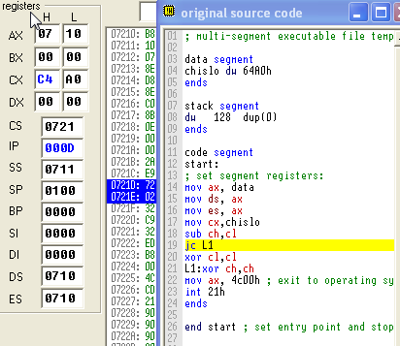

*Запишите ответ:*

__________________________________________

**Задание #214**

*Вопрос:*

**Укажите содержимое байта адресации для команды MOV CX,chislo**

**jc - переход, если флаг CF равен 1.**

**Введите 2 цифры в 16-ой системе счисления, например, 05 или 0А**



*Запишите ответ:*

__________________________________________

**Задание #215**

*Вопрос:*

**Предположим, что выполнена команда сравнения двух операндов (CMP) .**

**Ниже предложены 5 возможных вариантов состояния флагов после выполнения команды СМР.**

**Определите, какие из 5 предложенных переходов будут выполнены.**

**Для справки:**

|  |  |  |
| --- | --- | --- |
| 72 | JC операнд | Короткий переход, если перенос (CF=1) |
| 75 | JNZ операнд | Короткий переход, если не нуль (ZF=0) |
| 76 | JBE операнд | Короткий переход, если ниже или равно (CF=1 or ZF=1) |
| 77 | JA операнд | Короткий переход, если выше (CF=0 and ZF=0) |
| 7F | JG операнд | Короткий переход, если больше (ZF=0 and (SF=OF)) |

*Выберите несколько из 5 вариантов ответа:*

1)

|  |  |  |  |  |
| --- | --- | --- | --- | --- |
| **Команда** | **OF** | **SF** | **ZF** | **CF** |
| **JNZ** | **0** | **1** | **0** | **0** |

2)

|  |  |  |  |  |
| --- | --- | --- | --- | --- |
| **Команда** | **OF** | **SF** | **ZF** | **CF** |
| **JA** | **0** | **1** | **1** | **0** |

3)

|  |  |  |  |  |
| --- | --- | --- | --- | --- |
| **Команда** | **OF** | **SF** | **ZF** | **CF** |
| **JС** | **1** | **0** | **1** | **1** |

4)

|  |  |  |  |  |
| --- | --- | --- | --- | --- |
| **Команда** | **OF** | **SF** | **ZF** | **CF** |
| **JBE** | **0** | **0** | **1** | **0** |

5)

|  |  |  |  |  |
| --- | --- | --- | --- | --- |
| **Команда** | **OF** | **SF** | **ZF** | **CF** |
| **JG** | **0** | **1** | **0** | **0** |

**Задание #216**

*Вопрос:*

**Предположим, что выполнена команда сравнения двух операндов (CMP) .**

**Ниже предложены 5 возможных вариантов состояния флагов после выполнения команды СМР.**

**Определите, какие из 5 предложенных переходов будут выполнены.**

**Для справки:**

|  |  |  |
| --- | --- | --- |
| 70 | JС операнд | Короткий переход, если перенос (СF=1) |
| 72 | JA операнд | Короткий переход, если выше (CF=0 and ZF=0) |
| 75 | JE операнд | Короткий переход, если равно (ZF=1) |
| 78 | JS операнд | Короткий переход, если отрицательно (SF=1) |
| 7C | JG операнд | Короткий переход, если больше (ZF=0 and (SF=OF)) |

*Выберите несколько из 5 вариантов ответа:*

1)

|  |  |  |  |  |
| --- | --- | --- | --- | --- |
| **Команда** | **OF** | **SF** | **ZF** | **CF** |
| **1. JA** | **0** | **1** | **1** | **0** |

2)

|  |  |  |  |  |
| --- | --- | --- | --- | --- |
| **Команда** | **OF** | **SF** | **ZF** | **CF** |
| **2. JE** | **0** | **1** | **1** | **0** |

3)

|  |  |  |  |  |
| --- | --- | --- | --- | --- |
| **Команда** | **OF** | **SF** | **ZF** | **CF** |
| **3. JS** | **1** | **1** | **0** | **1** |

4)

|  |  |  |  |  |
| --- | --- | --- | --- | --- |
| **Команда** | **OF** | **SF** | **ZF** | **CF** |
| **4. JС** | **1** | **0** | **1** | **0** |

5)

|  |  |  |  |  |
| --- | --- | --- | --- | --- |
| **Команда** | **OF** | **SF** | **ZF** | **CF** |
| **5. JG** | **0** | **0** | **0** | **1** |

**Задание #217**

*Вопрос:*

**Предположим, что выполнена команда сравнения двух операндов (CMP) .**

**Ниже предложены 5 возможных вариантов состояния флагов после выполнения команды СМР.**

**Определите, какие из 5 предложенных переходов будут выполнены.**

**Для справки:**

|  |  |  |
| --- | --- | --- |
| 70 | JBE операнд | Короткий переход, если ниже или равно (CF=1 or ZF=1) |
| 72 | JZ операнд | Короткий переход, если нуль (ZF=1) |
| 75 | JNE операнд | Короткий переход, если не равно (ZF=0) |
| 78 | JNS операнд | Короткий переход, если положительно (SF=0) |
| 7C | JL операнд | Короткий переход, если не меньше (SF<>OF) |

*Выберите несколько из 5 вариантов ответа:*

1)

|  |  |  |  |  |
| --- | --- | --- | --- | --- |
| **Команда** | **OF** | **SF** | **ZF** | **CF** |
| **1. JBE** | **0** | **1** | **0** | **1** |

2)

|  |  |  |  |  |
| --- | --- | --- | --- | --- |
| **Команда** | **OF** | **SF** | **ZF** | **CF** |
| **2. JL** | **0** | **1** | **1** | **0** |

3)

|  |  |  |  |  |
| --- | --- | --- | --- | --- |
| **Команда** | **OF** | **SF** | **ZF** | **CF** |
| **3. JNS** | **1** | **0** | **0** | **1** |

4)

|  |  |  |  |  |
| --- | --- | --- | --- | --- |
| **Команда** | **OF** | **SF** | **ZF** | **CF** |
| **4. JNE** | **1** | **0** | **1** | **0** |

5)

|  |  |  |  |  |
| --- | --- | --- | --- | --- |
| **Команда** | **OF** | **SF** | **ZF** | **CF** |
| **5. JZ** | **0** | **0** | **1** | **1** |

**Задание #218**

*Вопрос:*

**Предположим, что выполнена команда сравнения двух операндов (CMP) .**

**Ниже предложены 5 возможных вариантов состояния флагов после выполнения команды СМР.**

**Определите, какие из 5 предложенных переходов будут выполнены.**

**Для справки:**

|  |  |  |
| --- | --- | --- |
| 70 | JNA операнд | Короткий переход, если не выше (CF=1 or ZF=1) |
| 72 | JB операнд | Короткий переход, если ниже (CF=1) |
| 75 | JNO операнд | Короткий переход, если нет переполнения (OF=0) |
| 78 | JG операнд | Короткий переход, если больше (ZF=0 and (SF=OF)) |
| 7C | JNL операнд | Короткий переход, если не меньше (SF=OF) |

*Выберите несколько из 5 вариантов ответа:*

1)

|  |  |  |  |  |
| --- | --- | --- | --- | --- |
| **Команда** | **OF** | **SF** | **ZF** | **CF** |
| **1. JNA** | **0** | **1** | **0** | **1** |

2)

|  |  |  |  |  |
| --- | --- | --- | --- | --- |
| **Команда** | **OF** | **SF** | **ZF** | **CF** |
| **2. JNL** | **0** | **1** | **1** | **0** |

3)

|  |  |  |  |  |
| --- | --- | --- | --- | --- |
| **Команда** | **OF** | **SF** | **ZF** | **CF** |
| **3. JG** | **0** | **1** | **0** | **1** |

4)

|  |  |  |  |  |
| --- | --- | --- | --- | --- |
| **Команда** | **OF** | **SF** | **ZF** | **CF** |
| **4. JNO** | **0** | **1** | **1** | **0** |

5)

|  |  |  |  |  |
| --- | --- | --- | --- | --- |
| **Команда** | **OF** | **SF** | **ZF** | **CF** |
| **5. JB** | **0** | **0** | **1** | **1** |

**Задание #219**

*Вопрос:*

**Чему** (в 16-ой системе счисления) **равно содержимое регистра CX после**

**выполнения указанных команд?**

**jc - переход, если флаг CF равен 1.**

**Введите 4 цифры, например, 2003 или 0АВ3**



*Запишите ответ:*

__________________________________________

**Задание #220**

*Вопрос:*

**Чему** (в 16-ой системе счисления) **равно содержимое регистра DX**

**после выполнения указанных команд?**

**je - переход, если флаг ZF равен 1.**

**Введите 4 цифры, например, 2003 или 0АВ3**

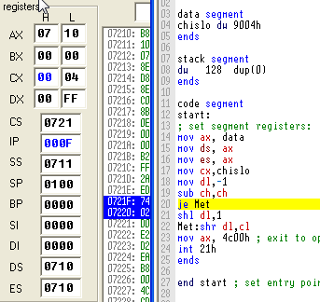

*Запишите ответ:*

__________________________________________

**Задание #221**

*Вопрос:*

**Чему** (в 16-ой системе счисления) **равно содержимое регистра AX после**

**выполнения указанных команд?**

**jl - переход, если SF<>OF**

**Введите 4 цифры, например, 2003 или 0АВ3**

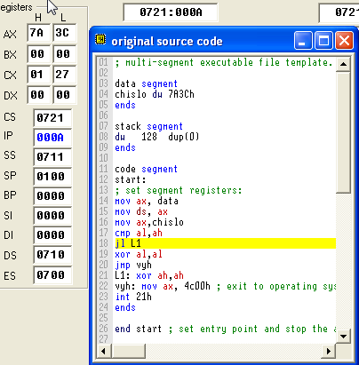

*Запишите ответ:*

__________________________________________

**Задание #222**

*Вопрос:*

**Чему** (в 16-ой системе счисления) **равно содержимое регистра AX после**

**выполнения указанных команд?**

**jg - переход, если (ZF=0 и SF=OF)**

**Введите 4 цифры, например, 2003 или 0АВ3**

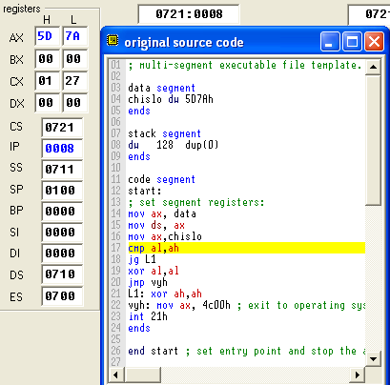

*Запишите ответ:*

__________________________________________

**Задание #223**

*Вопрос:*

**Укажите правильные варианты названий для этапа, отмеченного знаком "?" при**

**разработке программ на языке ассемблера**



*Выберите несколько из 6 вариантов ответа:*

1) **трансляция**

2) **компоновка**

3) **редактирование**

4) **компиляция**

5) **редактирование связей**

6) **получение объектного кода**

**Задание #224**

*Вопрос:*

**Файл с расширением .МАР создается на этапе _____________ программы**

*Выберите один из 5 вариантов ответа:*

1) **трансляции**

2) **редактирования**

3) **компоновки**

4) **исполнения**

5) **загрузки**

**Задание #225**

*Вопрос:*

**Файл с расширением .LST создается на этапе _____________ программы**

*Выберите один из 5 вариантов ответа:*

1) **трансляции**

2) **редактирования**

3) **компоновки**

4) **исполнения**

5) **загрузки**

**Задание #226**

*Вопрос:*

**Файл с расширением .OBJ создается на этапе _____________ программы**

*Выберите один из 5 вариантов ответа:*

1) **трансляции**

2) **редактирования**

3) **компоновки**

4) **исполнения**

5) **загрузки**

**Задание #227**

*Вопрос:*

**Файл с расширением .EXE создается на этапе _____________ программы**

*Выберите один из 5 вариантов ответа:*

1) **трансляции**

2) **редактирования**

3) **компоновки**

4) **исполнения**

5) **загрузки**

**Задание #228**

*Вопрос:*

**Файл с расширением .ASM создается на этапе _____________ программы**

*Выберите один из 5 вариантов ответа:*

1) **трансляции**

2) **редактирования**

3) **компоновки**

4) **исполнения**

5) **загрузки**

**Задание #229**

*Вопрос:*

**Таблица символов создается на этапе _____________**

*Выберите один из 5 вариантов ответа:*

1) **трансляции программы**

2) **отладки программы**

3) **компоновки программы**

4) **запуска программы**

5) **редактирования связей программы**

**Задание #230**

*Вопрос:*

**Связывание отдельных модулей в единый файл происходит на этапе _____________**

*Выберите один из 5 вариантов ответа:*

1) **трансляции программы**

2) **отладки программы**

3) **компоновки программы**

4) **запуска программы**

5) **редактирования программы**

**Задание #231**

*Вопрос:*

**Файл имя.map - это**

*Выберите один из 6 вариантов ответа:*

1) **исходная программа**

2) **объектный модуль**

3) **листинг**

4) **выполняемая программа**

5) **файл перекрестных ссылок**

6) **таблица идентификаторов**

**Задание #232**

*Вопрос:*

**Файл имя.exe - это**

*Выберите один из 6 вариантов ответа:*

1) **исходная программа**

2) **объектный модуль**

3) **листинг**

4) **выполняемая программа**

5) **файл перекрестных ссылок**

6) **таблица идентификаторов**

**Задание #233**

*Вопрос:*

**Введите** (в именительном падеже, единств. число) **название поля, отмеченного знаком "?"**

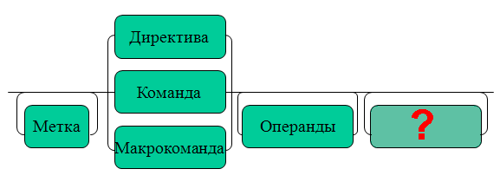

*Запишите ответ:*

__________________________________________

**Задание #234**

*Вопрос:*

**Какое количество сегментов выделяется программе с расширением .COM?**

*Выберите один из 5 вариантов ответа:*

1) **4**

2) **1**

3) **3**

4) **2**

5) **сегменты не выделяются**

**Задание #235**

*Вопрос:*

**Какое количество сегментов выделяется программе, использующей модель памяти TINY?**

*Выберите один из 5 вариантов ответа:*

1) **4**

2) **1**

3) **3**

4) **2**

5) **сегменты не выделяются**

**Задание #236**

*Вопрос:*

**Программа**

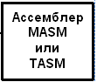

**выполняет _____________**

*Выберите один из 5 вариантов ответа:*

1) **трансляцию программы**

2) **отладку программы**

3) **компоновку программы**

4) **компиляцию программы**

5) **редактирование связей программы**

**Задание #237**

*Вопрос:*

**Загрузку регистра AL из строки выполняет команда_________**

*Запишите ответ:*

__________________________________________

**Задание #238**

*Вопрос:*

**Сравнить содержимое регистра AХ с элементом строки можно командой_________**

*Запишите ответ:*

__________________________________________

**Задание #239**

*Вопрос:*

**Сравнить все элементы двух массивов слов можно командой_________**

(с указанием префикса)

*Запишите ответ:*

__________________________________________

**Задание #240**

*Вопрос:*

**Переслать все элементы строки байт можно командой_________**

(с указанием префикса)

*Запишите ответ:*

__________________________________________

**Задание #241**

*Вопрос:*

**Флаг DF можно сбросить командой__________**

*Запишите ответ:*

__________________________________________

**Задание #242**

*Вопрос:*

**Флаг DF можно установить командой__________**

*Запишите ответ:*

__________________________________________

**Задание #243**

*Вопрос:*

**Напишите логический адрес строки источника для команды MOVS**

(пробелы и квадратные скобки не использовать!)

*Запишите ответ:*

__________________________________________

**Задание #244**

*Вопрос:*

**Напишите логический адрес строки-приемника для команды SCAS**

(пробелы и квадратные скобки не использовать!)

*Запишите ответ:*

__________________________________________

**Задание #245**

*Вопрос:*

**Напишите логический адрес строки приемника для команды CMPS**

(пробелы и квадратные скобки не использовать!)

*Запишите ответ:*

__________________________________________

**Задание #246**

*Вопрос:*

**Введите строку, которая появится на экране в результате выполнения программы**

(без пробелов)

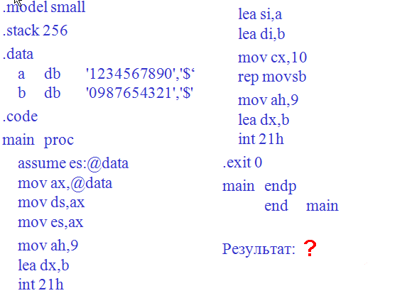

*Запишите ответ:*

__________________________________________

**Задание #247**

*Вопрос:*

**Напишите логический адрес строки приемника для команды MOVS**

(пробелы и квадратные скобки не использовать!)

*Запишите ответ:*

__________________________________________

**Задание #248**

*Вопрос:*

**Сравнение в строке-приемнике текущего элемента с байтом, находящимся в регистре AL, выполняется при помощи команды ____** (введите мнемоническое обозначение команды).

*Запишите ответ:*

__________________________________________

**Задание #249**

*Вопрос:*

**Загрузка из строки-источника байта в регистр AL выполняется при помощи команды ____ (введите мнемоническое обозначение команды).**

*Запишите ответ:*

__________________________________________

**Задание #250**

*Вопрос:*

**Укажите нужный префикс для данного кода**

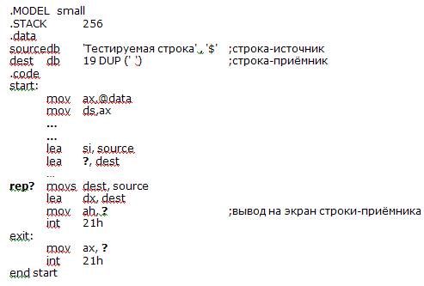

*Выберите один из 3 вариантов ответа:*

1) **REP**

2) **REPE**

3) **REPNE**

**Задание #251**

*Вопрос:*

**Укажите нужный префикс для данного кода**

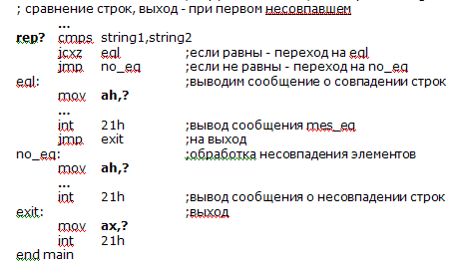

*Выберите один из 3 вариантов ответа:*

1) **REP**

2) **REPE**

3) **REPNE**

**Задание #252**

*Вопрос:*

**Укажите нужный префикс для данного кода**

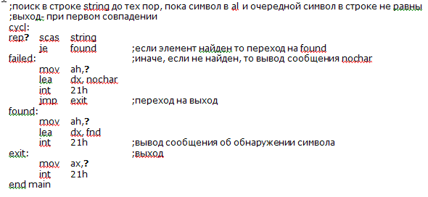

*Выберите один из 3 вариантов ответа:*

1) **REP**

2) **REPE**

3) **REPNE**

**Задание #253**

*Вопрос:*

**Укажите нужный префикс для данного кода**

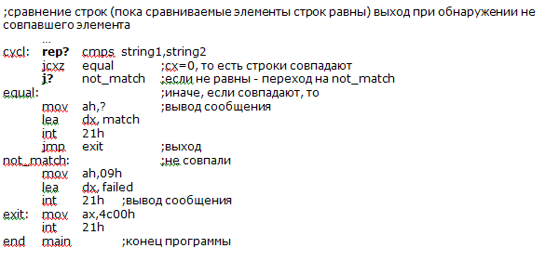

*Выберите один из 3 вариантов ответа:*

1) **REP**

2) **REPZ**

3) **REPNZ**

**Задание #254**

*Вопрос:*

**О каком методе сортировки идет речь?**

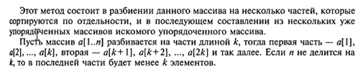

*Выберите один из 5 вариантов ответа:*

1) **прямым выбором**

2) **прямым обменом**

3) **прямым включением**

4) **методом Хоара**

5) **слиянием**

**Задание #255**

*Вопрос:*

**Верно ли утверждение:**

**"Массив, состоящий из 3 строк и 7 столбцов, размещается в памяти в виде матрицы 3х7"?**

*Выберите один из 2 вариантов ответа:*

1) **Да**

2) **Нет**

**Задание #256**

*Вопрос:*

**Сортируем массив по возрастанию.**

**В алгоритме сортировки ________________на каждом шаге просмотру подвергается несортированная правая часть массива. В ней ищется очередной минимальный элемент. Если он найден, то производится его перемещение на место крайнего левого элемента несортированной правой части массива.**

*Выберите один из 5 вариантов ответа:*

1) **прямым выбором**

2) **прямым обменом**

3) **прямым включением**

4) **прямой подстановкой**

5) **прямой заменой**

**Задание #257**

*Вопрос:*

**Метод сортировки _________________ основан на сравнении и обмене пар соседних элементов до их полного упорядочивания. Сравнивают два соседних числа ai и ai+1. Если ai > ai+1, то делается перестановка. Так продолжается до тех пор, пока все элементы не станут расположены в порядке возрастания.**

*Выберите один из 5 вариантов ответа:*

1) **прямым выбором**

2) **прямым обменом**

3) **прямым включением**

4) **прямой подстановкой**

5) **прямой заменой**

**Задание #258**

*Вопрос:*

**Метод бинарного поиска элемента в массиве возможен только в неотсортированном массиве.**

*Выберите один из 2 вариантов ответа:*

1) **Да**

2) **Нет**

**Задание #259**

*Вопрос:*

**Какой метод сортировки приведен на примере?**

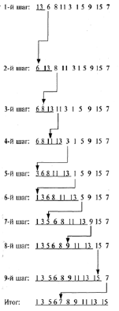

*Выберите один из 5 вариантов ответа:*

1) **прямым выбором**

2) **прямым включением**

3) **прямым обменом**

4) **методом Хоара**

5) **слиянием**

**Задание #260**

*Вопрос:*

**Пример работы сортировки __________ на последовательностях 2367 и 145**

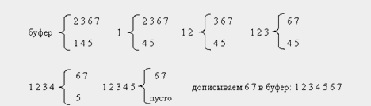

*Выберите один из 5 вариантов ответа:*

1) **прямым выбором**

2) **прямым включением**

3) **прямым обменом**

4) **методом Хоара**

5) **слиянием**

**Задание #261**

*Вопрос:*

**Операция *разделения* массива (реорганизуем массив таким образом, чтобы все элементы, меньшие или равные опорному элементу, оказались слева от него, а все элементы, большие опорного - справа от него) используется при сортировке массива ________________________**

*Выберите один из 5 вариантов ответа:*

1) **прямым выбором**

2) **прямым включением**

3) **прямым обменом**

4) **методом Хоара**

5) **слиянием**

**Задание #262**

*Вопрос:*

**Какой тип безусловного перехода приведен ниже?**

**.DATA**

**М2 dd 14002500h**

**.CODE**

**................**

**JMP M2**

*Выберите один из 5 вариантов ответа:*

1) **косвенный near-переход**

2) **косвенный ближний**

3) **прямой дальний**

4) **косвенный дальний**

5) **прямой ближний**

**Задание #263**

*Вопрос:*

**Какой тип перехода использован в следующей команде?**

**JMP far ptr GO**

*Выберите один из 5 вариантов ответа:*

1) **прямой короткий безусловный переход**

2) **условный переход**

3) **косвенный дальний безусловный переход**

4) **косвенный внутрисегментный безусловный переход**

5) **прямой дальний безусловный переход**

**Задание #264**

*Вопрос:*

**Какой тип безусловного перехода приведен ниже?**

**MOV AX, 1400h**

**JMP AX**

*Выберите один из 5 вариантов ответа:*

1) **прямой короткий**

2) **косвенный ближний**

3) **прямой дальний**

4) **косвенный дальний**

5) **прямой внутрисегментный**

**Задание #265**

*Вопрос:*

**Какой тип безусловного перехода приведен ниже?**

**.DATA**

**address dd 12345678h**

**.CODE**

**................**

**JMP address**

*Выберите один из 5 вариантов ответа:*

1) **прямой короткий**

2) **косвенный ближний**

3) **прямой дальний**

4) **косвенный дальний**

5) **прямой внутрисегментный**

**Задание #266**

*Вопрос:*

**Какой тип безусловного перехода приведен ниже?**

**.DATA**

**address dw 3A5Bh**

**.CODE**

**................**

**JMP address**

*Выберите один из 5 вариантов ответа:*

1) **прямой короткий**

2) **косвенный ближний**

3) **прямой дальний**

4) **косвенный дальний**

5) **прямой внутрисегментный**

**Задание #267**

*Вопрос:*

**Какой тип безусловного перехода приведен ниже?**

**.CODE**

**................**

**JMP short address**

*Выберите один из 5 вариантов ответа:*

1) **прямой короткий**

2) **косвенный ближний**

3) **прямой дальний**

4) **косвенный дальний**

5) **прямой внутрисегментный**

**Ответы:**

1) (2 б.) Верные ответы: 2;

2) (2 б.) Верные ответы: 6;

3) (2 б.) Верные ответы: 3;

4) (1 б.) Верные ответы: 2; 4; 5;

5) (1 б.) Верные ответы:

5;

3;

2;

1;

4;

6) (1 б.): Верный ответ: 3.;

7) (2 б.) Верные ответы: 1;

8) (1 б.) Верные ответы: 1; 4; 5;

9) (1 б.) Верные ответы: 1; 3; 4;

10) (2 б.) Верные ответы:

5;

1;

4;

3;

2;

11) (2 б.) Верные ответы:

4;

1;

5;

2;

3;

12) (1 б.) Верные ответы: 1; 2;

13) (1 б.) Верные ответы: 1;

14) (1 б.) Верные ответы: 1;

15) (1 б.) Верные ответы: 4;

16) (1 б.) Верные ответы: 5;

17) (1 б.) Верные ответы: 2;

18) (2 б.) Верные ответы:

Нет;

Да;

19) (1 б.) Верные ответы: 3;

20) (1 б.) Верные ответы: 2;

21) (1 б.) Верные ответы: 3;

22) (2 б.) Верные ответы:

Нет;

Нет;

23) (2 б.) Верные ответы:

Да;

Нет;

24) (1 б.) Верные ответы: 1; 2; 3; 5; 6;

25) (1 б.) Верный ответ: "команд".

26) (1 б.) Верные ответы: 2;

27) (2 б.) Верные ответы: 1; 2; 3;

28) (2 б.) Верные ответы: 2; 3; 4; 5;

29) (2 б.) Верные ответы: 1; 3; 4; 5;

30) (1 б.) Верный ответ: "w".

31) (2 б.) Верные ответы: 5;

32) (1 б.) Верный ответ: "imm".

33) (1 б.) Верные ответы: 3;

34) (1 б.) Верные ответы: 3;

35) (1 б.) Верные ответы: 2;

36) (2 б.) Верные ответы: 1; 2; 4; 5;

37) (2 б.) Верные ответы: 1; 2; 3;

38) (1 б.): Верный ответ: 16.;

39) (2 б.) Верный ответ: "CS:IP".

40) (2 б.) Верный ответ: "SS:SP".

41) (1 б.) Верный ответ: "Ao".

42) (2 б.) Верные ответы: 5;

43) (1 б.) Верные ответы: 1;

44) (2 б.) Верные ответы: 1;

45) (2 б.) Верные ответы: 5;

46) (2 б.) Верные ответы: 4;

47) (2 б.) Верные ответы: 3;

48) (2 б.) Верные ответы: 1;

49) (2 б.) Верные ответы: 4;

50) (4 б.) Верные ответы: 2; 5; 6;

51) (3 б.) Верные ответы:

3;

5;

4;

2;

1;

52) (3 б.) Верные ответы:

3;

5;

4;

2;

1;

53) (1 б.): Верный ответ: 20.;

54) (1 б.): Верный ответ: 14.;

55) (1 б.): Верный ответ: 8.;

56) (1 б.): Верный ответ: 1024.;

57) (1 б.): Верный ответ: 16.;

58) (1 б.) Верные ответы: 3;

59) (1 б.) Верные ответы: 4;

60) (3 б.) Верные ответы:

Нет;

Да;

Да;

61) (2 б.) Верные ответы:

Нет;

Да;

62) (2 б.) Верные ответы: 2;

63) (2 б.) Верные ответы: 3; 4; 5;

64) (2 б.) Верные ответы: 2; 3; 5;

65) (2 б.) Верный ответ: "дешифратор".

66) (1 б.) Верные ответы: 2;

67) (1 б.) Верные ответы: 1;

68) (3 б.) Верные ответы:

Нет;

Нет;

Да;

69) (1 б.) Верные ответы: 2; 4;

70) (2 б.) Верные ответы: 1; 2; 4;

71) (2 б.): Верный ответ: 3.;

72) (1 б.): Верный ответ: 4.;

73) (2 б.) Верные ответы: 2;

74) (3 б.) Верные ответы: 1;

75) (2 б.) Верные ответы: 2;

76) (3 б.) Верные ответы: 1;

77) (1 б.) Верные ответы: 4;

78) (3 б.) Верные ответы: 1;

79) (2 б.) Верные ответы: 4;

80) (2 б.) Верные ответы: 2;

81) (2 б.) Верные ответы: 2;

82) (3 б.) Верные ответы:

2;

4;

5;

3;

1;

83) (1 б.) Верный ответ: "PF".

84) (1 б.) Верный ответ: "OF".

85) (2 б.) Верный ответ: "CF".

86) (2 б.) Верные ответы: 2;

87) (2 б.) Верные ответы: 4;

88) (2 б.) Верные ответы: 1;

89) (2 б.) Верные ответы: 2;

90) (2 б.) Верные ответы: 1;

91) (2 б.) Верные ответы:

Нет;

Нет;

92) (3 б.) Верные ответы:

Да;

Нет;

Нет;

93) (1 б.) Верные ответы: 2;

94) (1 б.) Верные ответы: 2;

95) (1 б.) Верные ответы: 1;

96) (5 б.) Верные ответы:

Да;

Да;

Да;

Да;

Да;

97) (2 б.) Верный ответ: "микропрограмма".

98) (2 б.) Верные ответы: 3;

99) (2 б.) Верные ответы: 1;

100) (2 б.) Верные ответы: 2;

101) (2 б.) Верные ответы: 3;

102) (2 б.) Верные ответы: 2;

103) (2 б.) Верные ответы: 3;

104) (5 б.) Верные ответы: 2;

105) (6 б.) Верные ответы: 3;

106) (6 б.): Верный ответ: 21.;

107) (6 б.): Верный ответ: 9.;

108) (6 б.): Верный ответ: 1.;

109) (6 б.): Верный ответ: 4.;

110) (10 б.): Верный ответ: 2.;

111) (6 б.) Верные ответы: 4;

112) (5 б.) Верные ответы: 1;

113) (7 б.) Верные ответы: 1;

114) (6 б.) Верные ответы: 3;

115) (5 б.) Верные ответы: 5;

116) (4 б.) Верный ответ: "OR AL,01001010b".

117) (4 б.) Верный ответ: "AND AL,10100110b".

118) (4 б.) Верный ответ: "OR AL,10100100b".

119) (4 б.) Верный ответ: "AND AL,01011101b".

120) (3 б.) Верный ответ: "AND DL,01111110b".

121) (4 б.) Верный ответ: "SAL AL,1".

122) (4 б.) Верный ответ: "SAR AL,1".

123) (5 б.) Верный ответ: "FE7C".

124) (4 б.) Верный ответ: "ROL AX,1".

125) (4 б.) Верный ответ: "ROR DX,1".

126) (4 б.) Верный ответ: "ROR BH,1".

127) (5 б.) Верный ответ: "RCL AL,1".

128) (5 б.) Верный ответ: "RCR CX,1".

129) (4 б.) Верные ответы: 1;

130) (4 б.) Верные ответы: 1;

131) (4 б.) Верные ответы: 1;

132) (4 б.) Верные ответы: 1;

133) (4 б.) Верные ответы: 2;

134) (4 б.) Верные ответы: 2;

135) (4 б.) Верные ответы: 1;

136) (3 б.) Верные ответы: 2; 3; 4;

137) (3 б.) Верные ответы: 1; 5;

138) (3 б.) Верные ответы: 1; 2; 4;

139) (3 б.) Верные ответы: 1; 2; 4; 5;

140) (3 б.) Верные ответы: 2; 3;

141) (3 б.) Верные ответы: 2; 5;

142) (2 б.) Верный ответ: "MOV AX,0FFFFh".

143) (3 б.) Верные ответы: 3;

144) (3 б.) Верные ответы: 5;

145) (3 б.) Верные ответы: 1;

146) (3 б.) Верные ответы: 3;

147) (1 б.) Верные ответы: 2;

148) (1 б.): Верный ответ: 101.;

149) (1 б.) Верный ответ: "00110000".

150) (1 б.) Верный ответ: "001".

151) (1 б.) Верный ответ: "000".

152) (1 б.) Верный ответ: "01".

153) (3 б.) Верные ответы: 3;

154) (3 б.) Верные ответы: 1;

155) (3 б.) Верные ответы: 2;

156) (3 б.) Верные ответы: 2;

157) (3 б.) Верный ответ: "07220".

158) (3 б.) Верный ответ: "07210".

159) (3 б.) Верный ответ: "07220".

160) (3 б.) Верный ответ: "07222".

161) (4 б.) Верный ответ: "0710:000E".

162) (4 б.) Верный ответ: "0710E".

163) (4 б.) Верный ответ: "07108".

164) (4 б.) Верный ответ: "0710:0013".

165) (4 б.) Верный ответ: "0710:000D".

166) (4 б.) Верный ответ: "07111".

167) (2 б.) Верные ответы: 6;

168) (2 б.) Верные ответы: 1;

169) (2 б.) Верные ответы: 4;

170) (2 б.) Верные ответы: 7;

171) (2 б.) Верные ответы: 2;

172) (2 б.) Верные ответы: 1;

173) (2 б.): Верный ответ: 16.;

174) (2 б.): Верный ответ: 256.;

175) (2 б.): Верный ответ: 64.;

176) (2 б.): Верный ответ: 1.;

177) (2 б.) Верные ответы: 5;

178) (2 б.) Верные ответы: 2; 3; 4; 5;

179) (2 б.) Верные ответы: 1; 3; 4;

180) (2 б.) Верные ответы: 3; 6;

181) (2 б.): Верный ответ: 16.;

182) (2 б.) Верные ответы: 1;

183) (3 б.) Верные ответы:

2;

5;

4;

3;

1;

184) (3 б.) Верные ответы: 2; 3; 5; 8;

185) (2 б.) Верные ответы: 3;

186) (2 б.) Верные ответы: 3;

187) (2 б.) Верные ответы: 1;

188) (2 б.) Верные ответы: 1;

189) (2 б.) Верные ответы: 4;

190) (6 б.) Верный ответ: "0013".

191) (6 б.) Верный ответ: "001A".

192) (6 б.) Верный ответ: "0017".

193) (6 б.) Верный ответ: "0010".

194) (3 б.) Верный ответ: "0721:0017".

195) (2 б.) Верные ответы:

3;

4;

1;

2;

5;

196) (2 б.) Верные ответы:

2;

4;

5;

3;

1;

197) (2 б.) Верные ответы:

2;

3;

5;

4;

1;

198) (3 б.) Верные ответы:

5;

3;

1;

4;

2;

199) (5 б.) Верные ответы: 2;

200) (4 б.) Верные ответы: 2;

201) (5 б.) Верные ответы: 2;

202) (4 б.) Верные ответы: 2;

203) (3 б.) Верные ответы: 2;

204) (3 б.) Верные ответы: 4;

205) (3 б.) Верные ответы: 3;

206) (3 б.) Верные ответы: 2;

207) (3 б.) Верные ответы: 5;

208) (3 б.) Верные ответы: 3;

209) (3 б.) Верные ответы: 3;

210) (2 б.) Верный ответ: "06".

211) (3 б.) Верный ответ: "8A4401".

212) (2 б.) Верный ответ: "0001".

213) (2 б.) Верный ответ: "02".

214) (4 б.) Верный ответ: "0E".

215) (4 б.) Верные ответы: 1; 3; 4;

216) (4 б.) Верные ответы: 2; 3; 5;

217) (4 б.) Верные ответы: 1; 2; 3; 5;

218) (4 б.) Верные ответы: 1; 4; 5;

219) (6 б.) Верный ответ: "00A0".

220) (5 б.) Верный ответ: "000F".

221) (6 б.) Верный ответ: "003C".

222) (6 б.) Верный ответ: "007A".

223) (1 б.) Верные ответы: 2; 5;

224) (1 б.) Верные ответы: 3;

225) (1 б.) Верные ответы: 1;

226) (1 б.) Верные ответы: 1;

227) (1 б.) Верные ответы: 3;

228) (1 б.) Верные ответы: 2;

229) (1 б.) Верные ответы: 1;

230) (1 б.) Верные ответы: 3;

231) (1 б.) Верные ответы: 5;

232) (1 б.) Верные ответы: 4;

233) (1 б.) Верный ответ: "комментарий".

234) (1 б.) Верные ответы: 2;

235) (1 б.) Верные ответы: 2;

236) (1 б.) Верные ответы: 1;

237) (2 б.) Верный ответ: "LODSB".

238) (2 б.) Верный ответ: "SCASD".

239) (2 б.) Верный ответ: "REP CMPSW".

240) (2 б.) Верный ответ: "REP MOVSB".

241) (1 б.) Верный ответ: "CLD".

242) (1 б.) Верный ответ: "STD".

243) (2 б.) Верный ответ: "DS:SI".

244) (2 б.) Верный ответ: "ES:DI".

245) (3 б.) Верный ответ: "DS:SI".

246) (6 б.) Верный ответ: "09876543211234567890".

247) (2 б.) Верный ответ: "ES:DI".

248) (2 б.) Верный ответ: "SCASB".

249) (2 б.) Верный ответ: "LODSB".

250) (4 б.) Верные ответы: 1;

251) (4 б.) Верные ответы: 2;

252) (4 б.) Верные ответы: 3;

253) (4 б.) Верные ответы: 2;

254) (2 б.) Верные ответы: 5;

255) (1 б.) Верные ответы: 2;

256) (2 б.) Верные ответы: 1;

257) (1 б.) Верные ответы: 2;

258) (1 б.) Верные ответы: 2;

259) (3 б.) Верные ответы: 2;

260) (2 б.) Верные ответы: 5;

261) (3 б.) Верные ответы: 4;

262) (2 б.) Верные ответы: 4;

263) (2 б.) Верные ответы: 5;

264) (2 б.) Верные ответы: 2;

265) (2 б.) Верные ответы: 4;

266) (2 б.) Верные ответы: 2;

267) (2 б.) Верные ответы: 1;

Конец